|  |  |
| --- | --- |
|  | **2015** |
|  | Manual Book |

|  |
| --- |
| **[E-Marketing]**  **Ancol Sea Front**  **PT. PEMBANGUNAN JAYA ANCOL**  **2015** |
|  |

Daftar Isi

1. Instalasi Awal 2

a. Uwamp 2

b. Browser 3

c. Aplikasi Utama (E-Marketing) 3

2. Minimal Requirement 5

3. Cara Menggunakan Aplikasi 5

d. Login 5

e. Master Data 6

f. Pengajuan 24

g. Laporan 35

h. Utilitas 43

# Instalasi Awal

Untuk menggunakan aplikasi ini komputer yang akan dipakai harus sudah memiliki / terpasang beberapa aplikasi lain sebagai penunjang berjalannya aplikasi ini. Aplikasi penunjang tersebut adalah UWAMP (atau seri yang terbaru) dan browser (direkomendasikan Google Chrome). Jika aplikasi pendukung belum terpasang, lakukan langkah dibawah ini untuk melakukan pemasangan aplikasi tersebut.

## Uwamp

Cara Penginstalan :

1. Buka file xampp-win32-1.7.2.exe (ada dalam CD 🡪 Aplikasi Pendukung)
2. Maka muncul Uwamp.. klik install

[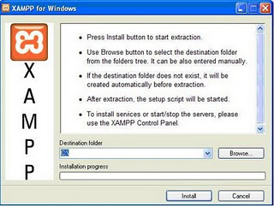](http://4.bp.blogspot.com/_GE527CVFxmU/Su_QjnagWcI/AAAAAAAAAJ4/Wy6bLDqTp8U/s1600-h/1.JPG)

Gambar 1 Tampilan awal instalasi XAMPP

1. Setelah selesai muncul windows, enter sampai muncul windows dibawah ini. Pilih choose “x” enter.

[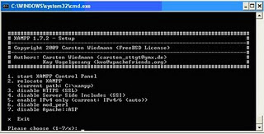](http://1.bp.blogspot.com/_GE527CVFxmU/Su_RfIDPvhI/AAAAAAAAAKA/FmlVKPLlf50/s1600-h/2.JPG)

Gambar 2 Tampilan akhir instalasi

1. Untuk mengaktifkan xammp, pilih start 🡪 All Program 🡪 xampp for windows 🡪 xampp control panel.

[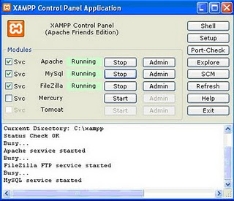](http://1.bp.blogspot.com/_GE527CVFxmU/SwddIgN1k5I/AAAAAAAAAKI/w9U08o5zVVc/s1600/3.JPG)

Gambar 3 XAMPP control panel

Check list svc apache,mysql,filezilla kemudian klik start (jika ketiganya sudah running artinya sudah aktif), kemudian exit

1. Untuk memastikan program sudah jalan. Bukan browser yang anda miliki (Internet Explorer / Mozilla Firefox / Google Chrome), isi url dengan alamat http://localhost, jika sudah muncul tampilan seperti dibawah ini berarti program sudah berjalan.

[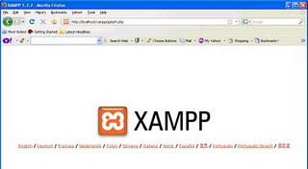](http://2.bp.blogspot.com/_GE527CVFxmU/SwddI7RFjUI/AAAAAAAAAKQ/_nwjDPhUVAE/s1600/4.JPG)

Gambar 4 Tampilan awal XAMPP

setelah menginstall xammp maka anda bisa membuat website dengan menggunakan script PHP.

Sumber :

<http://laluilmi.blogspot.com/2009/11/install-xampp-win32-172.html>

## Browser

Buka file CromeStandaloneSetup.exe dalam folder **Aplikasi Pendukung,** ikutilah petunjuk yang ada dan tunggu beberapa saat.

## Aplikasi Utama (E-Marketing)

1. Aplikasi Utama (Web E-Marketing)
2. Buka browser yang anda miliki (direkomendasikan google chrome) dan ketikan “**localhost/phpmyadmin**” pada url.

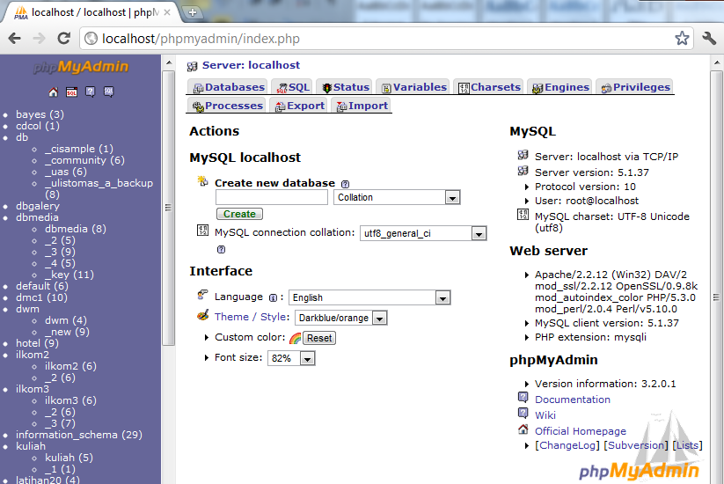

Gambar 5 Tampilan awal PHPMyAdmin

1. Pilih Menu **Import 🡪 Pilih Berkas,** pilih file “E-Marketing_1.sql” (file terdapat di CD 🡪**Database**) kemudian Open.

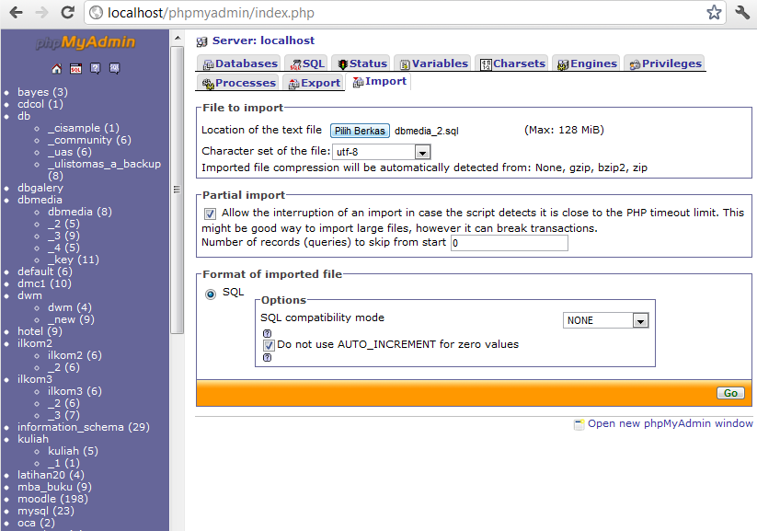

Gambar 6 Import database

1. Copy folder “E-Marketing” (folder terdapat di CD 🡪**Aplikasi (Web)**) ke **C:\xampp\htdocs**.
2. Buka kembali browser anda dan ketikan “localhost/E-Marketing” pada url, maka akan keluar tampilan seperti dibawah ini.

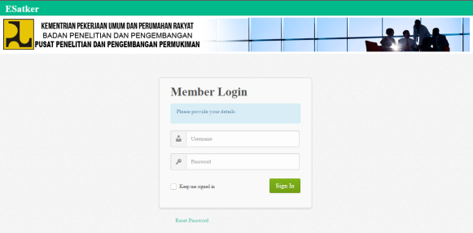

Gambar 7 Tampilan awal aplikasi (Web E-Marketing)

# Minimal Requirement

* 1. Hardware
  2. Software
  3. Brainware

# Cara Menggunakan Aplikasi

## Login

Untuk memasuki bagian utama aplikasi ini seorang pengguna harus melakukan login dahulu ke dalam sistem. Silakan Pilih Database (ANCOL), Kode Sandi (ANCOL), dan Sandi (ANCOL). Kemudian klik Tombol Login

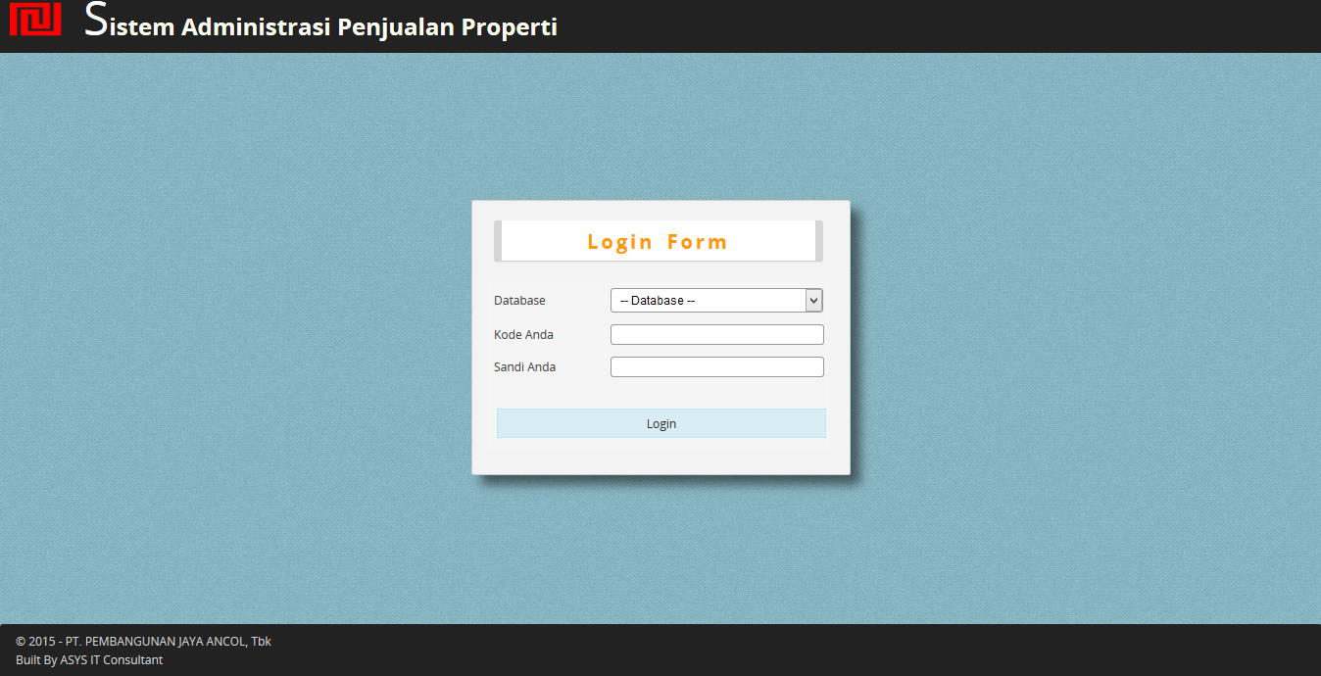

Gambar 8 Tampilan Form Login

Setelah berhasil melakukan login maka tampilan beranda akan terlihat seperti ini :

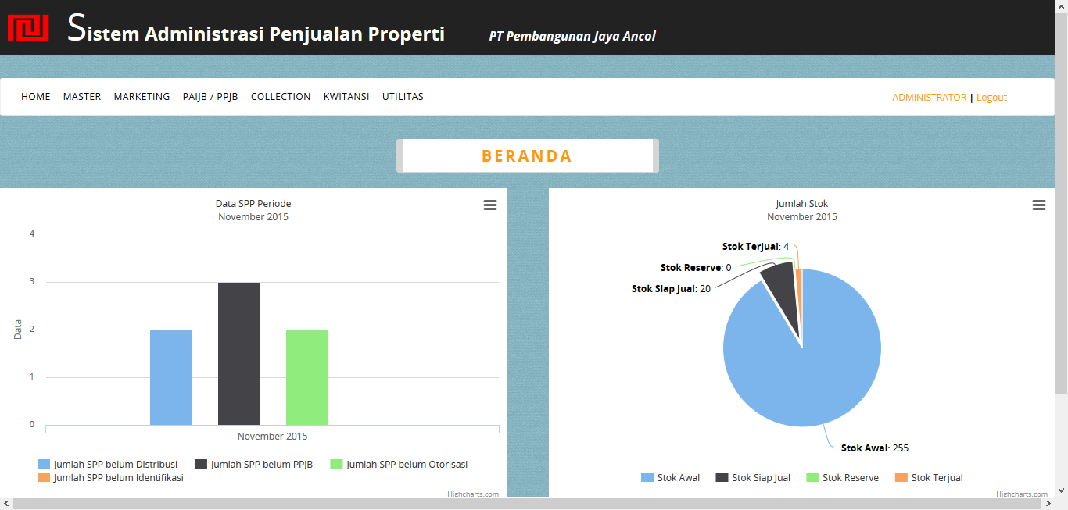

Gambar 9 Home

Pada tampilan diatas beranda admin terbagi menjadi 3 bagian yaitu :

* Menu utama

Menu ini merupakan representasi modul yang terdapat dalam sistem.

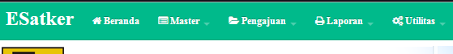

Gambar 10 Menu Utama

* Menu informasi pengguna

Pada menu terdapat informasi pengguna yang sedang masuk ke sistem. Link logout berfungsi untuk keluar dari sistem.

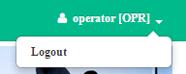

Gambar 11 Menu informasi pengguna

* Konten

Bagian ini merupakan tampilan dari tiap modul yang terdapat dalam sistem.

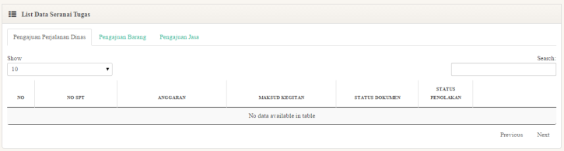

Gambar 12 Beranda Administrator

## Master Data

1. Beranda / Seranai Tugas

Dalam menu Beranda, tampilan pertama yaitu list dari pekerjaan yang harus diselesaikan setiap pengguna yang masuk ke sistem.



Gambar 13 Menu Beranda

Terdapat 3 tab sesuai jenis tugas yang harus diselesaikan, yaitu Pengajuan Perjalanan Dinas, Pengajuan Barang, dan Pengajuan Jasa.

1. Pegawai

Selanjutnya adalah menu Master Pegawai. Bisa Diakses dengan mengklik menu Master 🡪 Pegawai. Tampilan pertama dari modul ini adalah list data pegawai yang terdapat pada sistem.

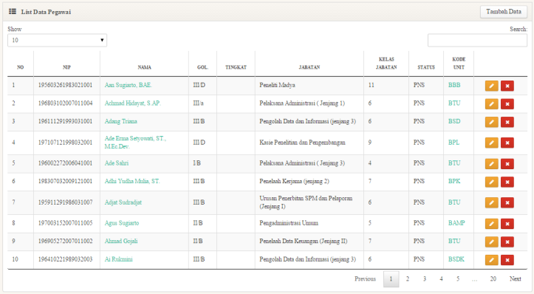

Gambar 14 List Data Pegawai

Untuk menambahkan pegawai baru, gunakan tombol tambah Data di sudut kanan atas.

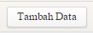

Gambar 15 Tombol Tambah Data

Tombol diatas akan membawa pengguna ke bagian formulir tambah data Pegawai.

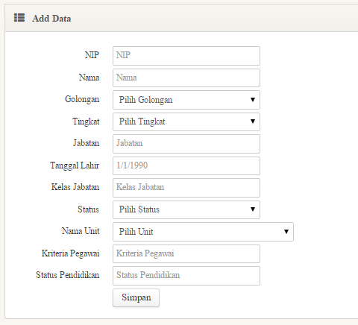

Gambar 16 Form Tambah Pegawai

Pengguna dapat mengisikan data pada form ini kemudian klik tombol Simpan. Setelah data dimasukan oleh sistem maka pengguna akan kembali pada bagian list data Pegawai.

Untuk mengubah data pegawai,pengguna hanya perlu meng-klik tombol  pada tampilan list data pegawai, maka akan muncul tampilan seperti berikut :

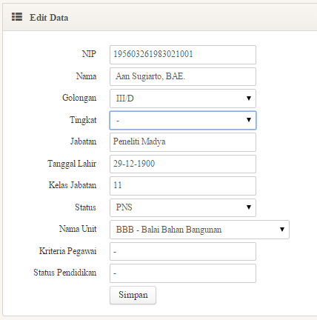

Gambar 17 Form Ubah Pegawai

Untuk melakukan penghapusan terhadap pegawai yang sudah terdaftar, pengguna hanya tinggal meng-klik tombol  pada tampilan list data pegawai.

1. Narasumber

Modul ini dapat diakses dengan mengklik menu Master 🡪 Narasumber. Tampilan pertama dari modul ini adalah list data narasumber yang terdapat pada sistem.

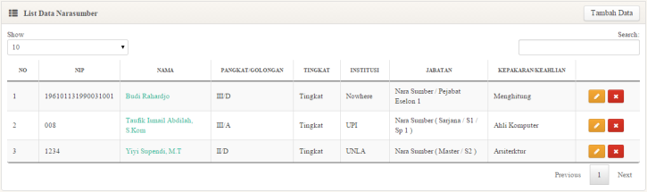

Gambar 18 List Data Narasumber

Untuk menambahkan narasumber baru, gunakan tombol Tambah Data di sudut kanan atas.



Gambar 19 Tombol Tambah Data

Tombol diatas akan membawa pengguna ke bagian formulir tambah data narasumber.

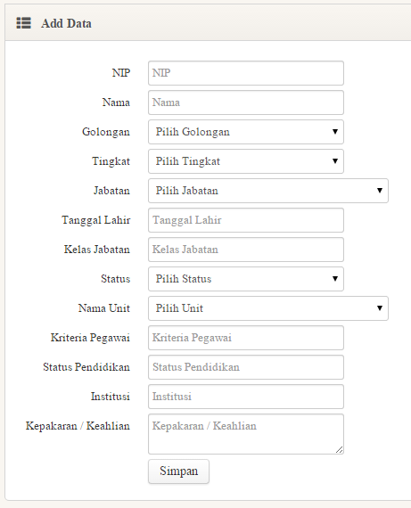

Gambar 20 Form Tambah Narasumber

Pengguna dapat mengisikan data pada form ini kemudian klik tombol Simpan. Setelah data dimasukan oleh sistem maka pengguna akan kembali pada bagian list data narasumber.

Untuk mengubah data narasumber, pengguna hanya perlu meng-klik tombol  pada tampilan list data narasumber, maka akan muncul tampilan seperti berikut :

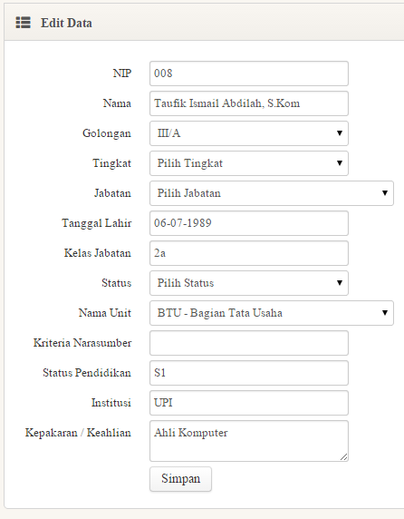

Gambar 21 Form Ubah Pegawai

Untuk melakukan penghapusan terhadap pegawai yang sudah terdaftar, pengguna hanya tinggal meng-klik tombol  pada tampilan list data pegawai.

1. Barang

Modul ini dapat diakses dengan mengklik menu Master 🡪 Barang. Tampilan pertama dari modul ini adalah list data barang yang terdapat pada sistem.

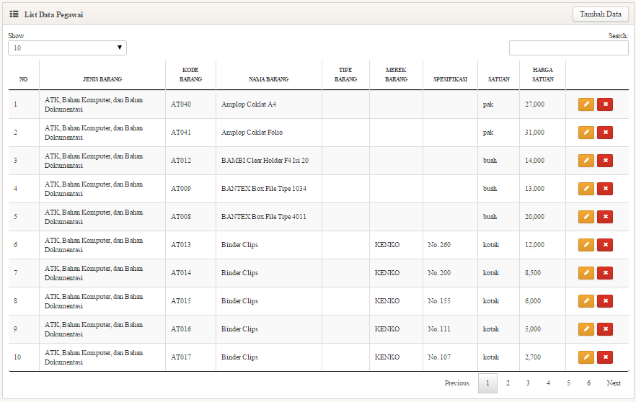

Gambar 22 List Data Barang

Untuk menambahkan barang baru, gunakan tombol tambah Data di sudut kanan atas.



Gambar 23 Tombol Tambah Data

Tombol diatas akan membawa pengguna ke bagian formulir tambah data barang.

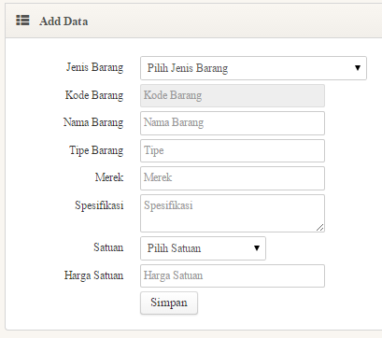

Gambar 24 Form Tambah Pegawai

Pengguna dapat mengisikan data pada form ini kemudian klik tombol Simpan. Setelah data dimasukan oleh sistem maka pengguna akan kembali pada bagian list data Barang.

Untuk mengubah data barang, pengguna hanya perlu meng-klik tombol  pada tampilan list data barang, maka akan muncul tampilan seperti berikut :

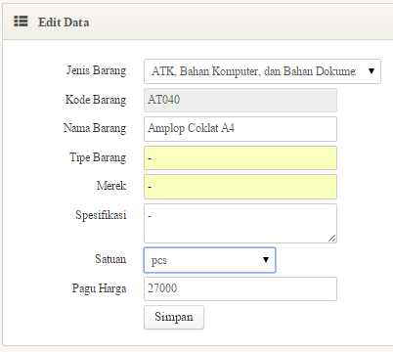

Gambar 25 Form Ubah Barang

Untuk melakukan penghapusan terhadap data barang yang sudah terdaftar, pengguna hanya tinggal meng-klik tombol  pada tampilan list data barang.

1. Unit

Modul ini dapat diakses dengan mengklik menu Master 🡪Unit. Tampilan pertama dari modul ini adalah list data unit yang terdapat pada sistem.

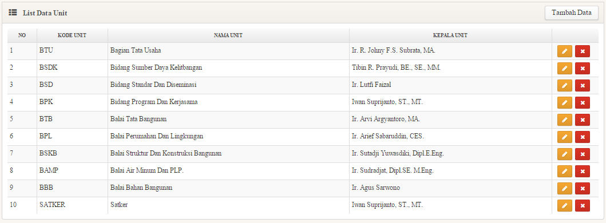

Gambar 26 List Data Unit

Untuk menambahkan data unit baru, gunakan tombol tambah Data di sudut kanan atas.



Gambar 27 Tombol Tambah Data

Tombol diatas akan membawa pengguna ke bagian formulir tambah data Unit.

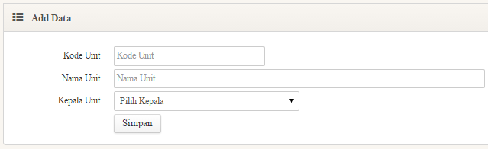

Gambar 28 Form Tambah Unit

Pengguna dapat mengisikan data pada form ini kemudian klik tombol Simpan. Setelah data dimasukan oleh sistem maka pengguna akan kembali pada bagian list data unit.

Untuk mengubah data unit, pengguna hanya perlu meng-klik tombol  pada tampilan list data unit, maka akan muncul tampilan seperti berikut :

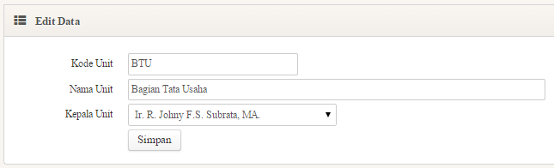

Gambar 29 Form Ubah Unit

Untuk melakukan penghapusan terhadap data unit yang sudah terdaftar, pengguna hanya tinggal meng-klik tombol  pada tampilan list data unit.

1. Kegiatan

Selanjutnya adalah menu Master Kegiatan. Bisa Diakses dengan mengklik menu Master 🡪 Kegiatan. Tampilan pertama dari modul ini adalah list data kegiatan yang terdapat pada sistem.

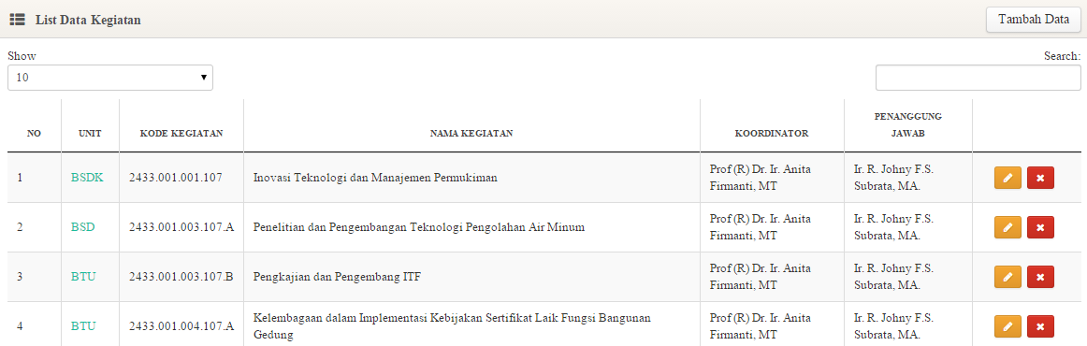

Gambar 30 List Data Kegiatan

Untuk menambahkan kegiatan baru, gunakan tombol tambah Data di sudut kanan atas.



Gambar 31 Tombol Tambah Data

Tombol diatas akan membawa pengguna ke bagian formulir tambah data Kegiatan.

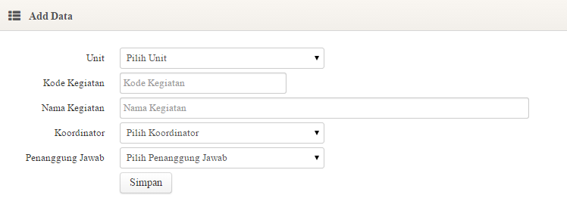

Gambar 32 Form Tambah Kegiatan

Pengguna dapat mengisikan data pada form ini kemudian klik tombol Simpan. Setelah data dimasukan oleh sistem maka pengguna akan kembali pada bagian list data Kegiatan.

Untuk mengubah data kegiatan, pengguna hanya perlu meng-klik tombol  pada tampilan list data kegiatan, maka akan muncul tampilan seperti berikut :

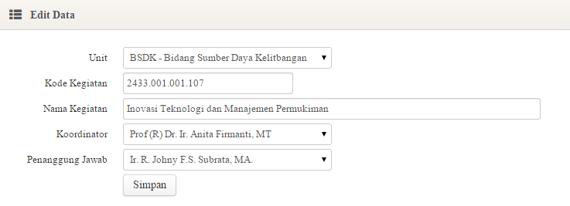

Gambar 33 Form Ubah Kegiatan

Untuk melakukan penghapusan terhadap kegiatan yang sudah terdaftar, pengguna hanya tinggal meng-klik tombol  pada tampilan list data unit.

1. Akun

Selanjutnya adalah menu Master Akun. Bisa Diakses dengan mengklik menu Master 🡪 Akun. Tampilan pertama dari modul ini adalah list data akun yang terdapat pada sistem.

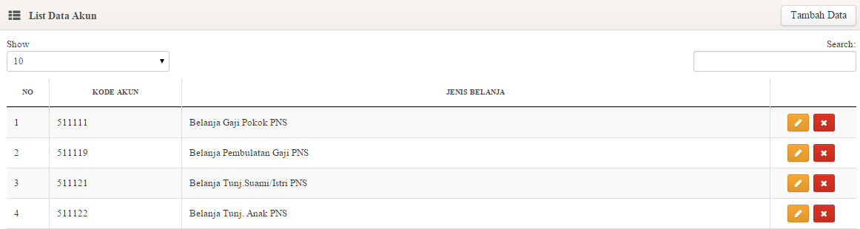

Gambar 34 List Data Akun

Untuk menambahkan akun baru, gunakan tombol tambah Data di sudut kanan atas.



Gambar 35 Tombol Tambah Data

Tombol diatas akan membawa pengguna ke bagian formulir tambah data Akun.

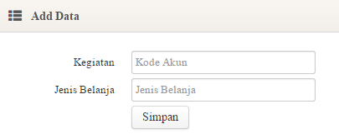

Gambar 36 Form Tambah Akun

Pengguna dapat mengisikan data pada form ini kemudian klik tombol Simpan. Setelah data dimasukan oleh sistem maka pengguna akan kembali pada bagian list data Akun.

Untuk mengubah data akun, pengguna hanya perlu meng-klik tombol  pada tampilan list data akun, maka akan muncul tampilan seperti berikut :

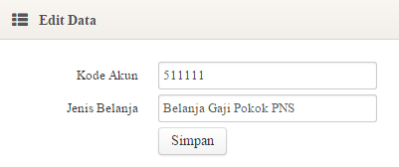

Gambar 37 Form Ubah Akun

Untuk melakukan penghapusan terhadap akun yang sudah terdaftar, pengguna hanya tinggal meng-klik tombol  pada tampilan list data akun.

1. Anggaran

Selanjutnya adalah menu Master Anggaran. Bisa Diakses dengan mengklik menu Master 🡪 Anggaran. Tampilan pertama dari modul ini adalah list data anggaran yang terdapat pada sistem.

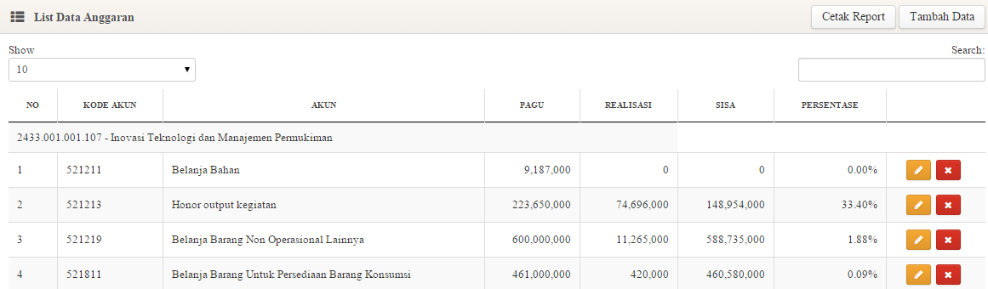

Gambar 38 List Data Anggaran

Untuk menambahkan anggaran baru, gunakan tombol tambah Data di sudut kanan atas.



Gambar 39 Tombol Tambah Data

Tombol diatas akan membawa pengguna ke bagian formulir tambah data Anggaran.

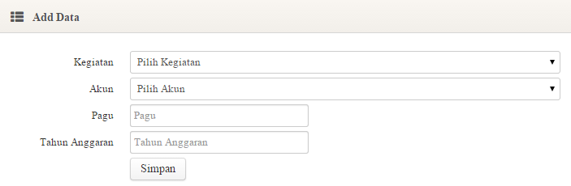

Gambar 40 Form Tambah Anggaran

Pengguna dapat mengisikan data pada form ini kemudian klik tombol Simpan. Setelah data dimasukan oleh sistem maka pengguna akan kembali pada bagian list data Anggaran.

Untuk mengubah data anggaran, pengguna hanya perlu meng-klik tombol  pada tampilan list data anggaran, maka akan muncul tampilan seperti berikut :

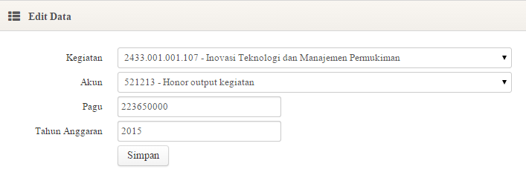

Gambar 41 Form Ubah Anggaran

Untuk melakukan penghapusan terhadap anggaran yang sudah terdaftar, pengguna hanya tinggal meng-klik tombol  pada tampilan list data anggaran.

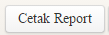

Gambar 42 Tombol Cetak Report

Tombol diatas akan membawa pengguna ke report untuk mencetak seluruh anggaran yang ada di dalam sistem.

1. Kota tujuan

Modul ini dapat diakses dengan mengklik menu Master 🡪 Kota Tujuan. Tampilan pertama dari modul ini adalah list data kota tujuan yang terdapat pada sistem.

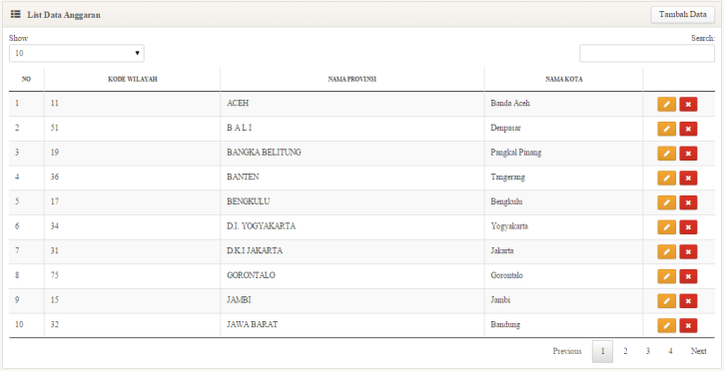

Gambar 43 List Data Kota Tujuan

Untuk menambahkan data kota tujuan baru, gunakan tombol tambah Data di sudut kanan atas.



Gambar 44 Tombol Tambah Data

Tombol diatas akan membawa pengguna ke bagian formulir tambah data kota tujuan.

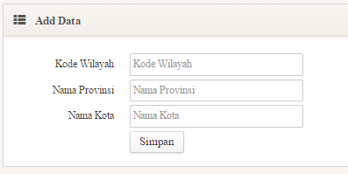

Gambar 45 Form Tambah Kota Tujuan

Pengguna dapat mengisikan data pada form ini kemudian klik tombol Simpan. Setelah data dimasukan oleh sistem maka pengguna akan kembali pada bagian list data kota tujuan.

Untuk mengubah data kota tujuan, pengguna hanya perlu meng-klik tombol  pada tampilan list data unit, maka akan muncul tampilan seperti berikut :

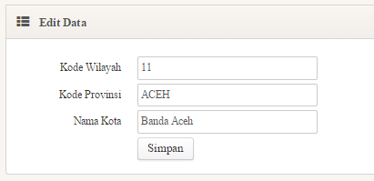

Gambar 46 Form Ubah Kota Tujuan

Untuk melakukan penghapusan terhadap data kota tujuan yang sudah terdaftar, pengguna hanya tinggal meng-klik tombol  pada tampilan list data kota tujuan.

1. Biaya Uang Harian

Selanjutnya adalah menu Master Uang Harian. Bisa Diakses dengan mengklik menu Master 🡪 Biaya Uang Harian. Tampilan pertama dari modul ini adalah list data Uang Harian yang terdapat pada sistem.

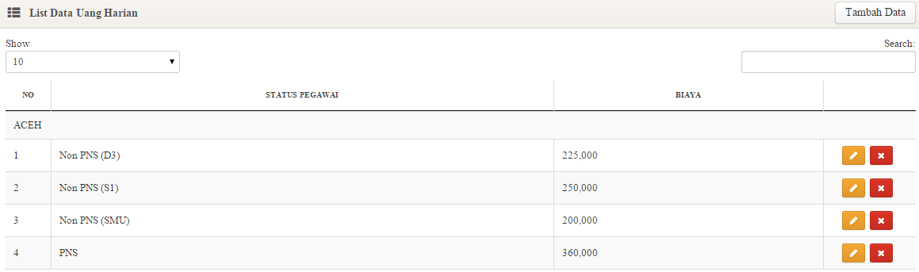

Gambar 47 List Data Uang Harian

Untuk menambahkan Uang Harian baru, gunakan tombol tambah Data di sudut kanan atas.



Gambar 48 Tombol Tambah Data

Tombol diatas akan membawa pengguna ke bagian formulir tambah data Uang Harian.

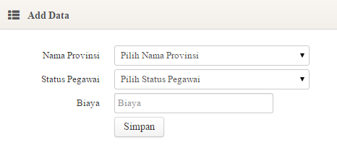

Gambar 49 Form Tambah Uang Harian

Pengguna dapat mengisikan data pada form ini kemudian klik tombol Simpan. Setelah data dimasukan oleh sistem maka pengguna akan kembali pada bagian list data Uang Harian.

Untuk mengubah data Uang Harian, pengguna hanya perlu meng-klik tombol  pada tampilan list data anggaran, maka akan muncul tampilan seperti berikut :

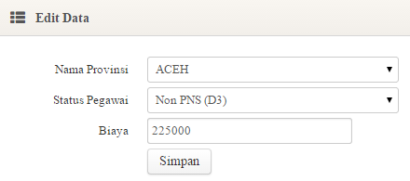

Gambar 50 Form Ubah Uang Harian

Untuk melakukan penghapusan terhadap Uang Harian yang sudah terdaftar, pengguna hanya tinggal meng-klik tombol  pada tampilan list data Uang Harian.

1. Biaya Penginapan

Selanjutnya adalah menu Master Uang Penginapan. Bisa Diakses dengan mengklik menu Master 🡪 Biaya Uang Penginapan. Tampilan pertama dari modul ini adalah list data Uang Penginapan yang terdapat pada sistem.

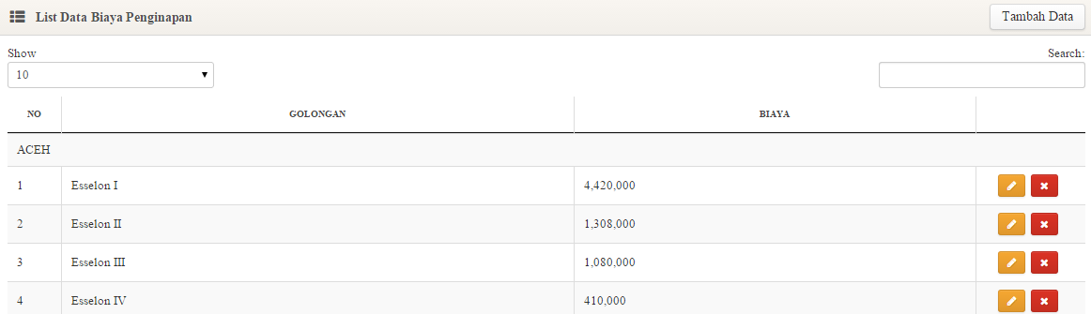

Gambar 51 List Data Uang Penginapan

Untuk menambahkan Uang Penginapan baru, gunakan tombol tambah Data di sudut kanan atas.



Gambar 52 Tombol Tambah Data

Tombol diatas akan membawa pengguna ke bagian formulir tambah data Uang Penginapan.

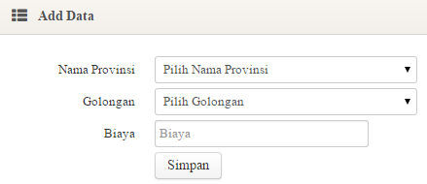

Gambar 53 Form Tambah Uang Penginapan

Pengguna dapat mengisikan data pada form ini kemudian klik tombol Simpan. Setelah data dimasukan oleh sistem maka pengguna akan kembali pada bagian list data Uang Penginapan.

Untuk mengubah data Uang Penginapan, pengguna hanya perlu meng-klik tombol  pada tampilan list data anggaran, maka akan muncul tampilan seperti berikut :

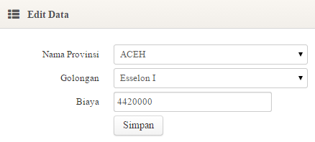

Gambar 54 Form Ubah Uang Penginapan

Untuk melakukan penghapusan terhadap Uang Penginapan yang sudah terdaftar, pengguna hanya tinggal meng-klik tombol  pada tampilan list data Uang Penginapan.

1. Biaya Sewa

Selanjutnya adalah menu Master Uang Sewa. Bisa Diakses dengan mengklik menu Master 🡪 Biaya Uang Sewa. Tampilan pertama dari modul ini adalah list data Uang Sewa yang terdapat pada sistem.

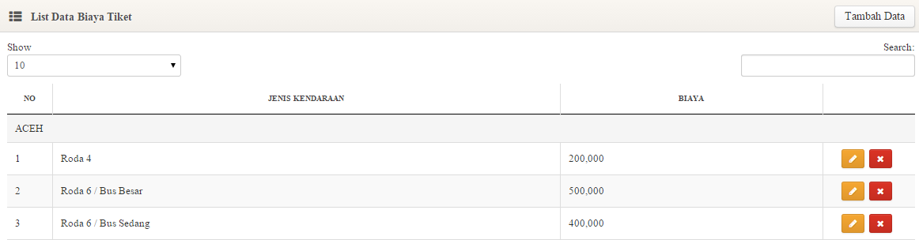

Gambar 55 List Data Uang Sewa

Untuk menambahkan Uang Sewa baru, gunakan tombol tambah Data di sudut kanan atas.



Gambar 56 Tombol Tambah Data

Tombol diatas akan membawa pengguna ke bagian formulir tambah data Uang Sewa.

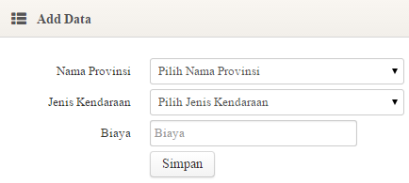

Gambar 57 Form Tambah Uang Sewa

Pengguna dapat mengisikan data pada form ini kemudian klik tombol Simpan. Setelah data dimasukan oleh sistem maka pengguna akan kembali pada bagian list data Uang Sewa.

Untuk mengubah data Uang Sewa, pengguna hanya perlu meng-klik tombol  pada tampilan list data anggaran, maka akan muncul tampilan seperti berikut :

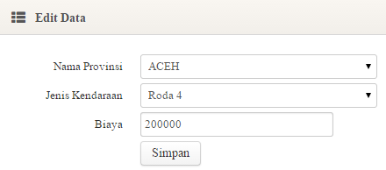

Gambar 58 Form Ubah Uang Sewa

Untuk melakukan penghapusan terhadap Uang Sewa yang sudah terdaftar, pengguna hanya tinggal meng-klik tombol  pada tampilan list data Uang Sewa.

1. Biaya Tiket

Selanjutnya adalah menu Master Tiket. Bisa Diakses dengan mengklik menu Master 🡪 Biaya Tiket. Tampilan pertama dari modul ini adalah list data Tiket yang terdapat pada sistem.

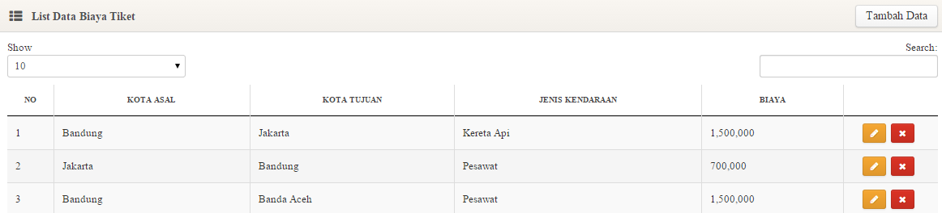

Gambar 59 List Data Tiket

Untuk menambahkan Tiket baru, gunakan tombol tambah Data di sudut kanan atas.



Gambar 60 Tombol Tambah Data

Tombol diatas akan membawa pengguna ke bagian formulir tambah data Tiket.

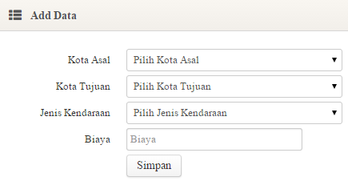

Gambar 61 Form Tambah Tiket

Pengguna dapat mengisikan data pada form ini kemudian klik tombol Simpan. Setelah data dimasukan oleh sistem maka pengguna akan kembali pada bagian list data Tiket.

Untuk mengubah data Tiket, pengguna hanya perlu meng-klik tombol  pada tampilan list data anggaran, maka akan muncul tampilan seperti berikut :

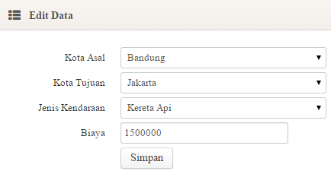

Gambar 62 Form Ubah Tiket

Untuk melakukan penghapusan terhadap Tiket yang sudah terdaftar, pengguna hanya tinggal meng-klik tombol pada tampilan list data Tiket.

1. Biaya Transportasi Dalam Kota

Selanjutnya adalah menu Master Transportasi Dalam Kota. Bisa Diakses dengan mengklik menu Master 🡪 Biaya Transportasi Dalam Kota. Tampilan pertama dari modul ini adalah list data Transportasi Dalam Kota yang terdapat pada sistem.

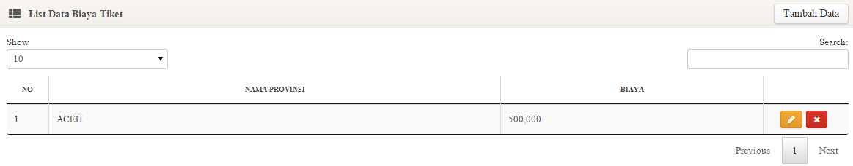

Gambar 63 List Data Transportasi Dalam Kota

Untuk menambahkan Transportasi Dalam Kota baru, gunakan tombol tambah Data di sudut kanan atas.



Gambar 64 Tombol Tambah Data

Tombol diatas akan membawa pengguna ke bagian formulir tambah data Transportasi Dalam Kota.

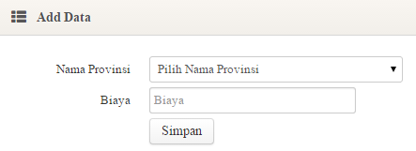

Gambar 65 Form Tambah Transportasi Dalam Kota

Pengguna dapat mengisikan data pada form ini kemudian klik tombol Simpan. Setelah data dimasukan oleh sistem maka pengguna akan kembali pada bagian list data Transportasi Dalam Kota.

Untuk mengubah data Transportasi Dalam Kota, pengguna hanya perlu meng-klik tombol  pada tampilan list data anggaran, maka akan muncul tampilan seperti berikut :

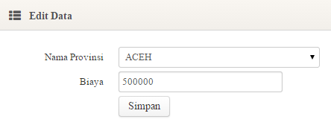

Gambar 66 Form Ubah Transportasi Dalam Kota

Untuk melakukan penghapusan terhadap Transportasi Dalam Kota yang sudah terdaftar, pengguna hanya tinggal meng-klik tombol  pada tampilan list data Transportasi Dalam Kota.

1. Biaya Diklat

Selanjutnya adalah menu Master Diklat. Bisa Diakses dengan mengklik menu Master 🡪 Biaya Diklat. Tampilan pertama dari modul ini adalah list data Diklat yang terdapat pada sistem.

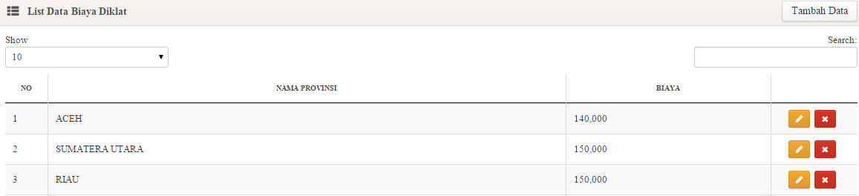

Gambar 67 List Data Diklat

Untuk menambahkan Diklat baru, gunakan tombol tambah Data di sudut kanan atas.



Gambar 68 Tombol Tambah Data

Tombol diatas akan membawa pengguna ke bagian formulir tambah data Diklat.

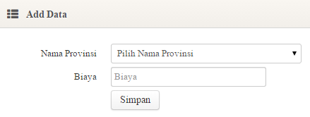

Gambar 69 Form Tambah Diklat

Pengguna dapat mengisikan data pada form ini kemudian klik tombol Simpan. Setelah data dimasukan oleh sistem maka pengguna akan kembali pada bagian list data Diklat.

Untuk mengubah data Diklat, pengguna hanya perlu meng-klik tombol  pada tampilan list data anggaran, maka akan muncul tampilan seperti berikut :

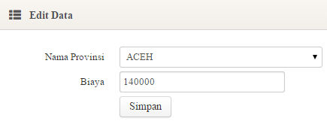

Gambar 70 Form Ubah Diklat

Untuk melakukan penghapusan terhadap Diklat yang sudah terdaftar, pengguna hanya tinggal meng-klik tombol  pada tampilan list data Diklat.

1. Biaya Representatif

Selanjutnya adalah menu Master Representatif. Bisa Diakses dengan mengklik menu Master 🡪 Biaya Representatif. Tampilan pertama dari modul ini adalah list data Representatif yang terdapat pada sistem.

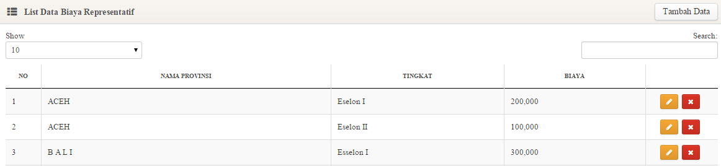

Gambar 71 List Data Representatif

Untuk menambahkan Representatif baru, gunakan tombol tambah Data di sudut kanan atas.



Gambar 72 Tombol Tambah Data

Tombol diatas akan membawa pengguna ke bagian formulir tambah data Representatif.

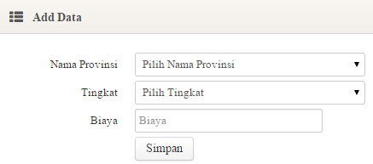

Gambar 73 Form Tambah Representatif

Pengguna dapat mengisikan data pada form ini kemudian klik tombol Simpan. Setelah data dimasukan oleh sistem maka pengguna akan kembali pada bagian list data Representatif.

Untuk mengubah data Representatif, pengguna hanya perlu meng-klik tombol  pada tampilan list data anggaran, maka akan muncul tampilan seperti berikut :

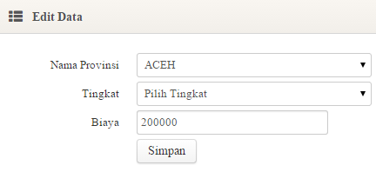

Gambar 74 Form Ubah Representatif

Untuk melakukan penghapusan terhadap Representatif yang sudah terdaftar, pengguna hanya tinggal meng-klik tombol  pada tampilan list data Representatif.

1. Biaya Honorarium

Selanjutnya adalah menu Master Biaya Honorarium. Bisa Diakses dengan mengklik menu Master 🡪 Biaya Biaya Honorarium. Tampilan pertama dari modul ini adalah list data Biaya Honorarium yang terdapat pada sistem.

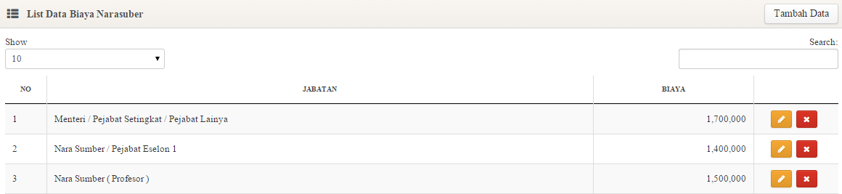

Gambar 75 List Data Biaya Honorarium

Untuk menambahkan Biaya Honorarium baru, gunakan tombol tambah Data di sudut kanan atas.



Gambar 76 Tombol Tambah Data

Tombol diatas akan membawa pengguna ke bagian formulir tambah data Biaya Honorarium.

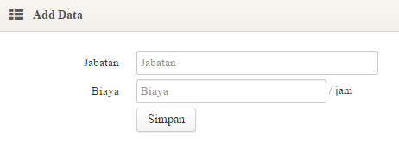

Gambar 77 Form Tambah Biaya Honorarium

Pengguna dapat mengisikan data pada form ini kemudian klik tombol Simpan. Setelah data dimasukan oleh sistem maka pengguna akan kembali pada bagian list data Biaya Honorarium.

Untuk mengubah data Biaya Honorarium, pengguna hanya perlu meng-klik tombol  pada tampilan list data anggaran, maka akan muncul tampilan seperti berikut :

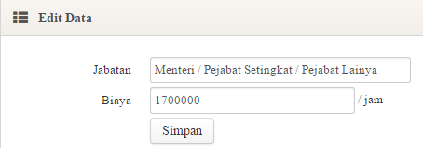

Gambar 78 Form Ubah Biaya Honorarium

Untuk melakukan penghapusan terhadap Biaya Honorarium yang sudah terdaftar, pengguna hanya tinggal meng-klik tombol  pada tampilan list data Biaya Honorarium.

## Pengajuan

1. Pengajuan Perjalanan Dinas

Untuk mengakses menu ini klik Pengajuan 🡪 Perjalanan Dinas.

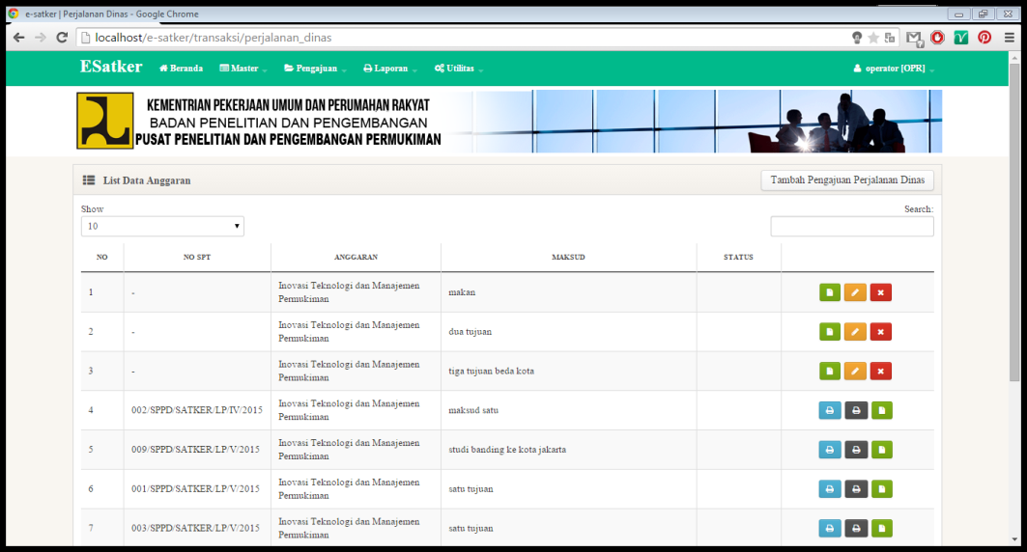

Gambar 79 List Pengajuan Perjalanan Dinas

Kemudian akan tampil list dari semua perjalanan dinas yang telah diajukan oleh sistem dan oleh semua user.

Untuk menambahkan transaksi baru cukup klik tombol berikut :

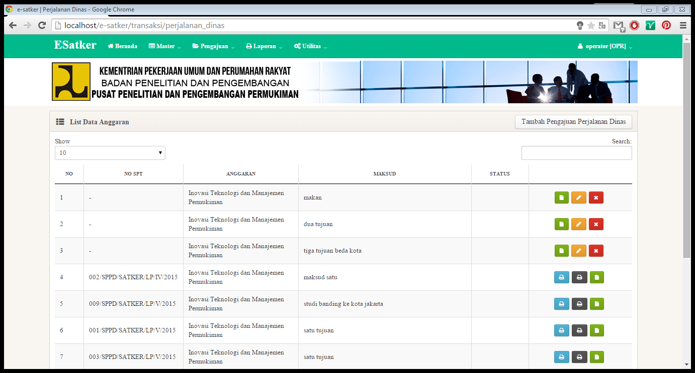

Gambar 2.2 Tombol Tambah Pengajuan Perjalanan Dinas

Kemudian akan muncul tampilan berikut :

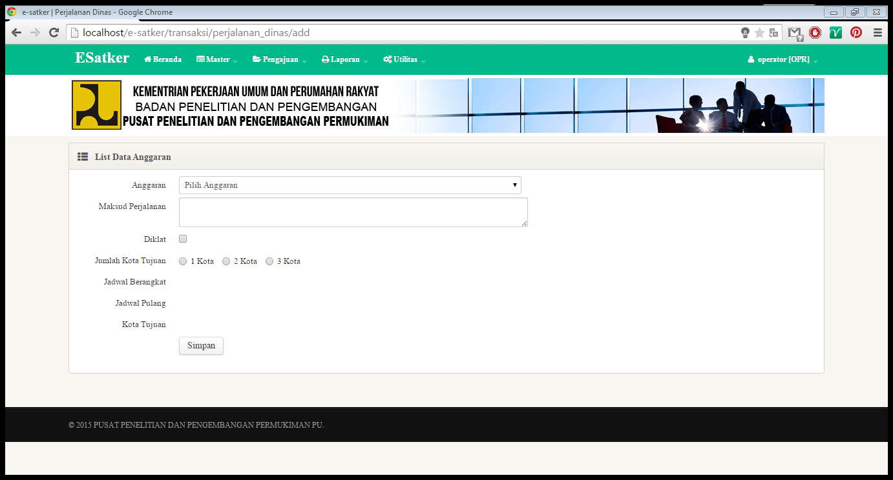

Gambar 80 Tambah Header Pengajuan Perjalanan Dinas

Pilih anggarannya terlebih dahulu, kemudian isi maksud perjalanan, centang diklat bila perjalanan dinas ini adalah diklat, kemudian pilih jumlah kota tujuan, antara 1, 2 atau 3 kota. Isi Jadwal Berangkat dan Jadwal Pulangnya setelah memilih jumlah kota, kemudian tentukan Kota Tujuan. Apabila pengisian data sudah selesai, pengguna bisa menekan tombol Simpan dan tampilan akan kembali mengarah ke List Pengajuan Perjalanan Dinas.

Untuk mengubah data header pengajuan, pengguna hanya perlu meng-klik tombol  pada tampilan list data pengajuan, maka akan muncul tampilan seperti berikut :

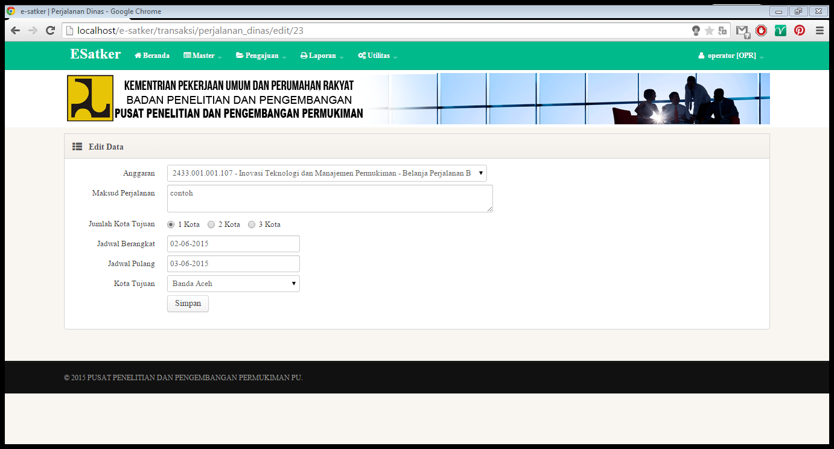

Gambar 81 Edit Pengajuan Perjalanan Dinas

Untuk melakukan penghapusan terhadap pengajuan yang sudah terdaftar, pengguna hanya tinggal meng-klik tombol  pada tampilan list data pengajuan.

Untuk melihat data hasil pengajuan, pengguna bisa meng-klik tombol 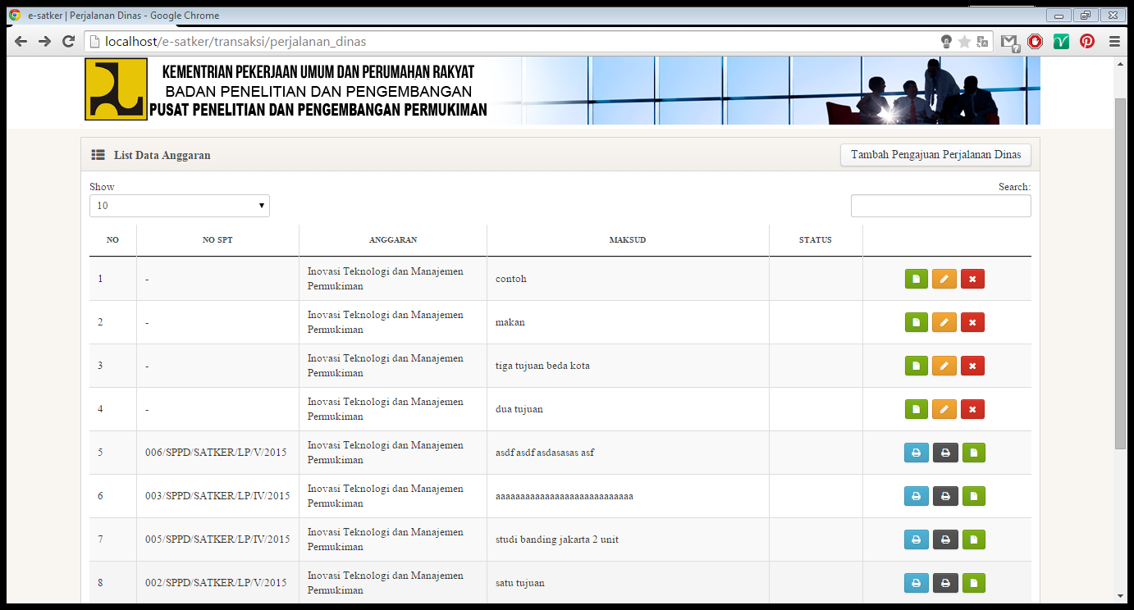 pada tampilan list data pengajuan, apabila tombol tersebut diklik akan keluar tampilan berikut :

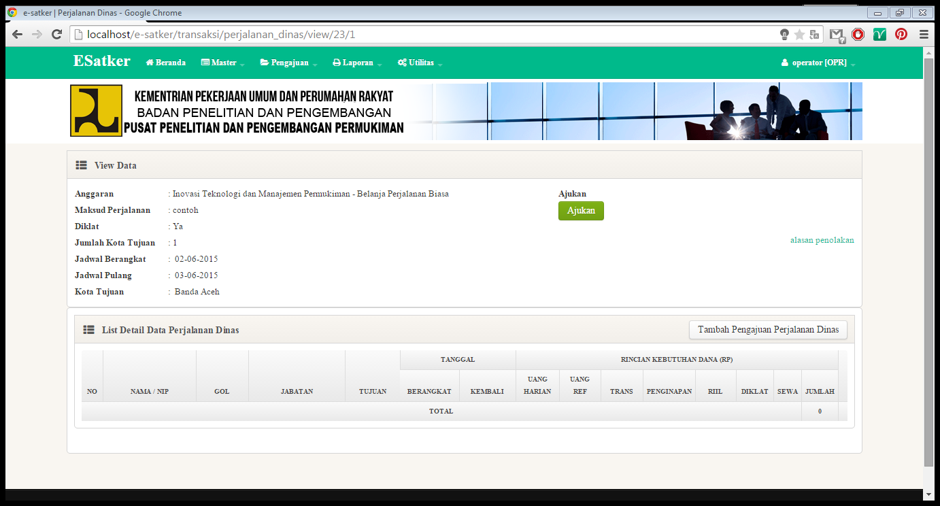

Gambar 82 View Perjalanan Dinas

Disini pengguna bisa meng-klik tombol tambah pengajuan perjalanan dinas untuk menambahkan pegawai yang akan diikutsertakan pada perjalanan dinas.



Gambar 83 Tombol Pengajuan Perjalanan Dinas

Apabila tombol tersebut diklik akan muncul tampilan berikut :

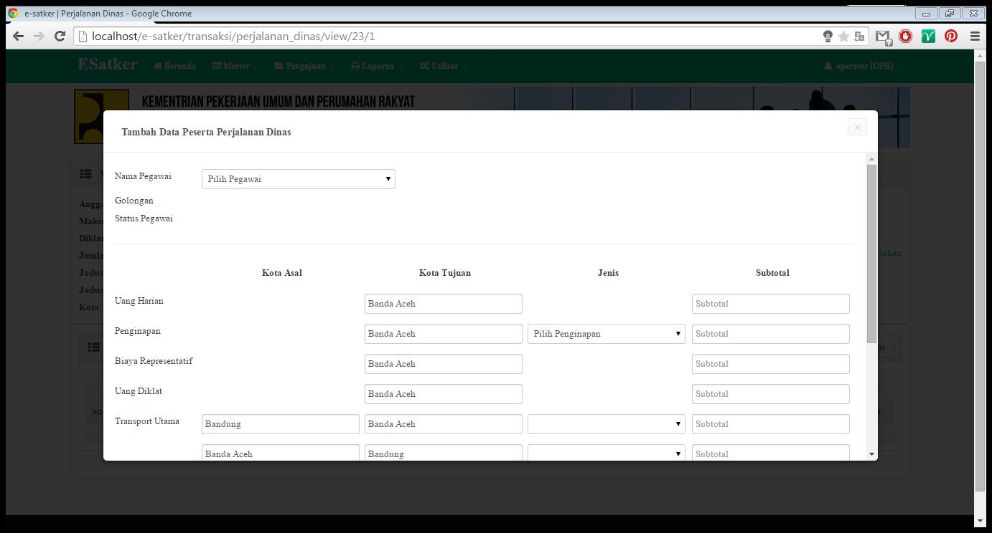

Gambar 84 Tambah Data Peserta Perjalanan Dinas

Dimana pengguna harus memilih Nama Pegawai terlebih dahulu, kemudian data dibawahnya baru bisa diisi. Data yang perlu diisi diantaranya adalah Penginapan, Transport Utama, Sewa, Transport Pendukung dan Pengeluaran Riil, sedangkan sisanya akan otomatis dihitung dari basis data.

Setelah diisi, klik tombol simpan.

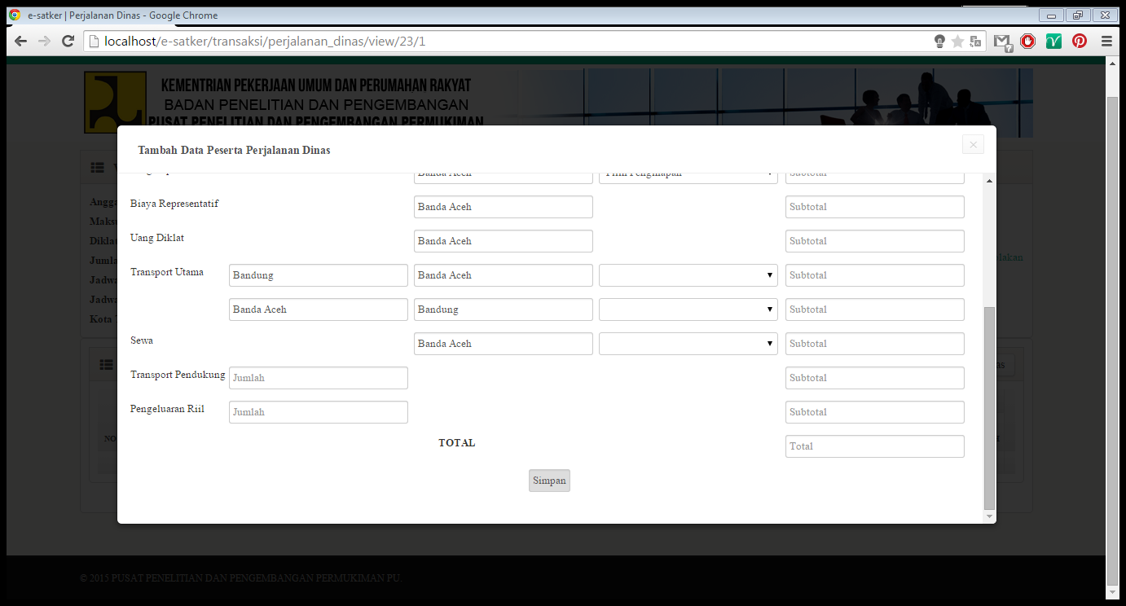

Gambar 85 Tombol Simpan

Setelah data tersebut diisi dan disimpan, maka akan kembali ke view pengajuan berikut tampilannya :

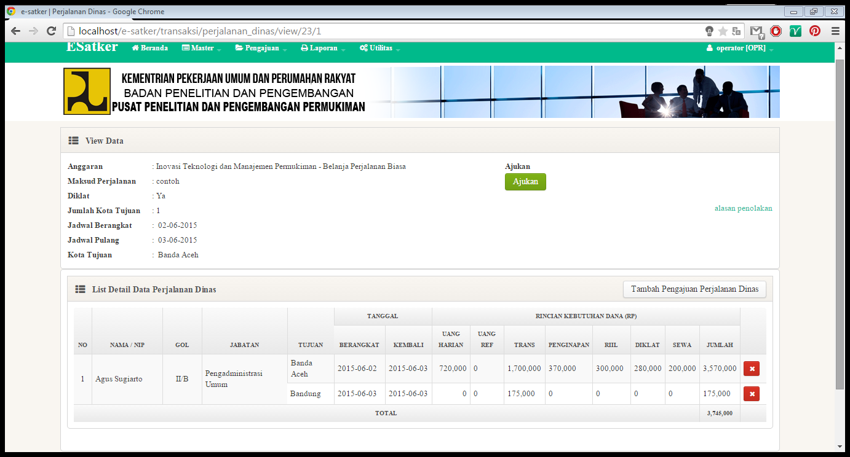

Gambar 86 View Perjalanan Dinas Setelah Diisi Data Pegawai

Setelah ini pengguna harus menekan tombol ajukan



Gambar 87 Tombol Ajukan

Setelah diajukan, maka pengajuan ini akan berada di pengguna yang lain dengan urutan sebagai berikut operator – esselon 4 – esselon 3 – asisten satker – ppk. Berikut adalah tampilan pengajuan di esselon 4 :

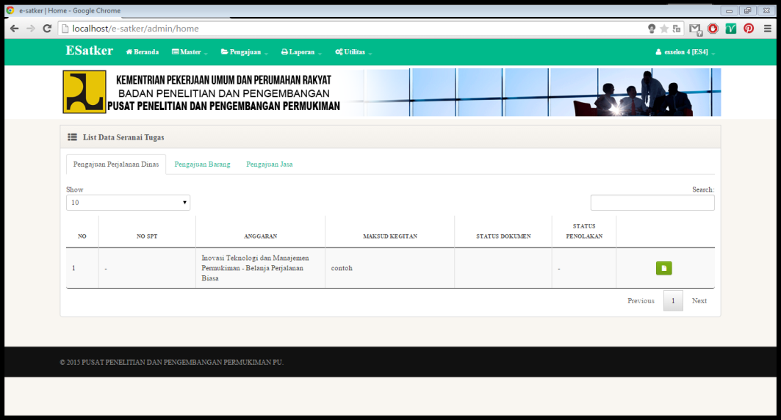

Gambar 88 Seranai Tugas Untuk esselon 4

Pengguna bisa meng-klik tombol  untuk melihat datanya, berikut adalah tampilannya :

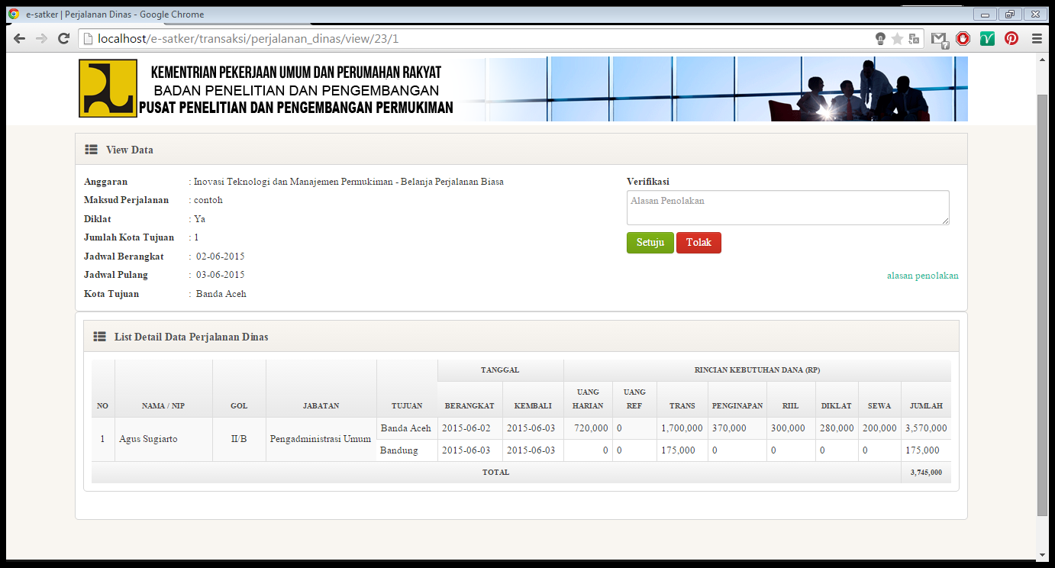

Gambar 89 View Perjalanan Dinas di esselon 4 (verifikator)

Untuk melanjutkan, pengguna bisa mengklik-tombol ajukan, atau apabila ada data yang tidak cocok, bisa ditekan tombol tolak, namun sebelumnya harus diisi dulu komentarnya. Berikut adalah tampilan setelah diajukan dari esselon 4 – esselon 3 – asisten satker – ppk :

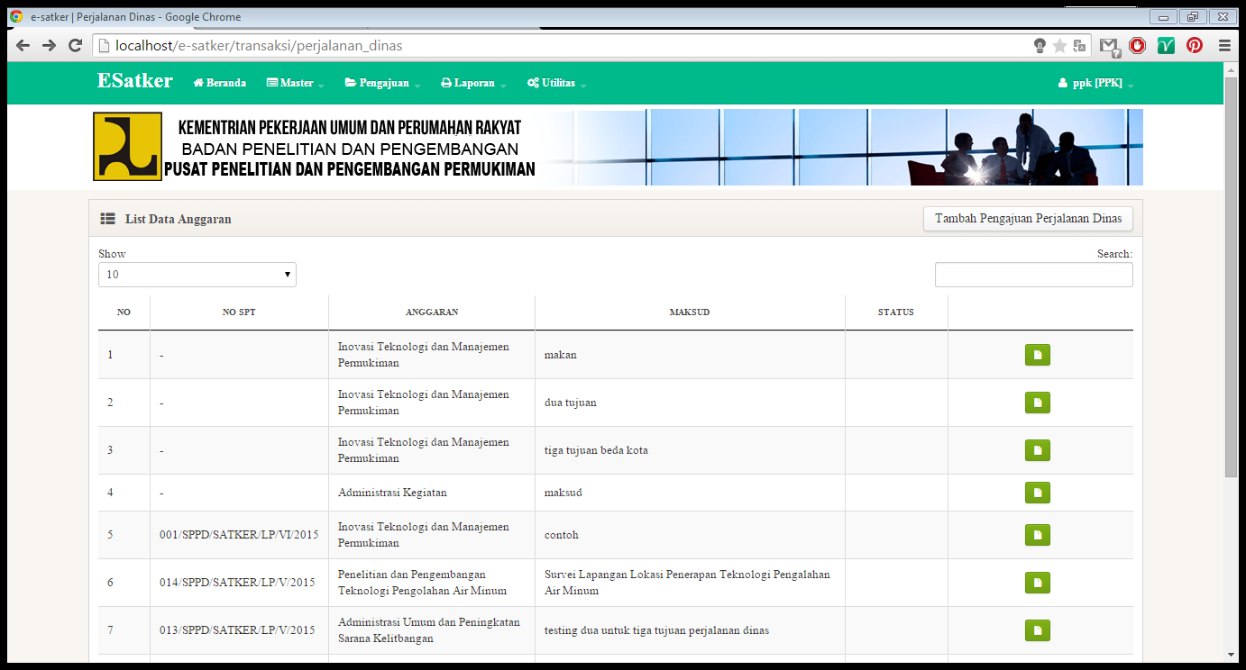

Gambar 90 Tampilan List yang Lengkap

Akan terbentuk NO SPT nya secara otomatis.

Setelah itu di operator akan terbentuk list seperti berikut :

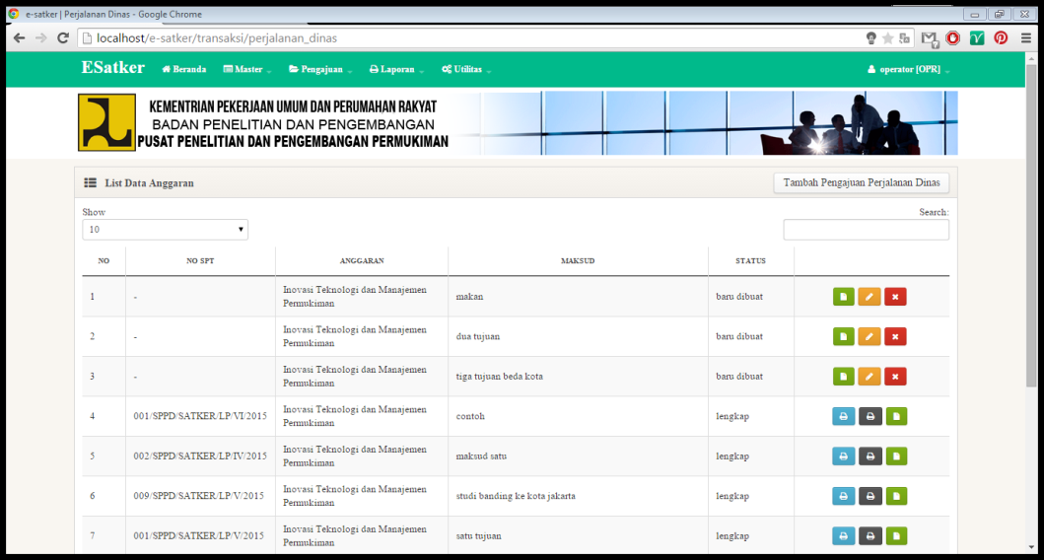

Gambar 91 Tampilan List di operator

Klik tombol untuk memasukkan bukti perjalanan dinas, berikut tampilannya:

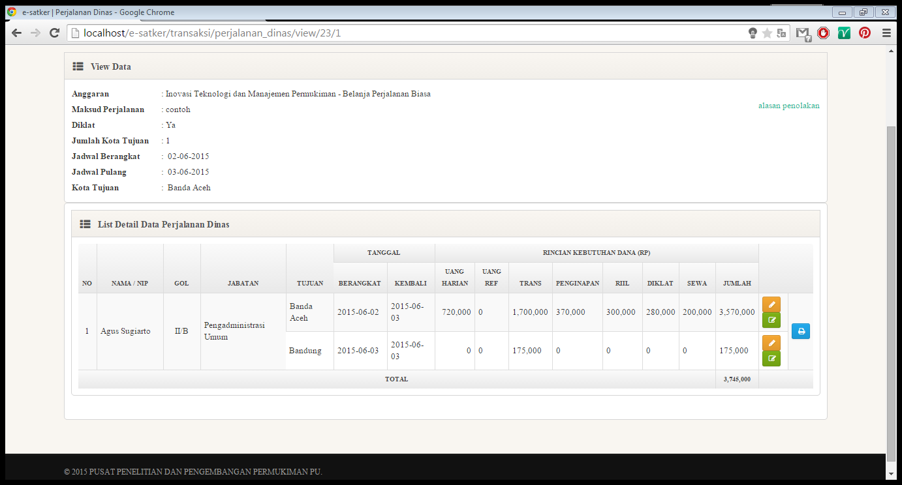

Gambar 92 Tampilan bukti perjalanan dinas

Tombol berikut adalah tombol untuk memasukkan data buktinya, apabila diklik akan muncul tampilan berikut :

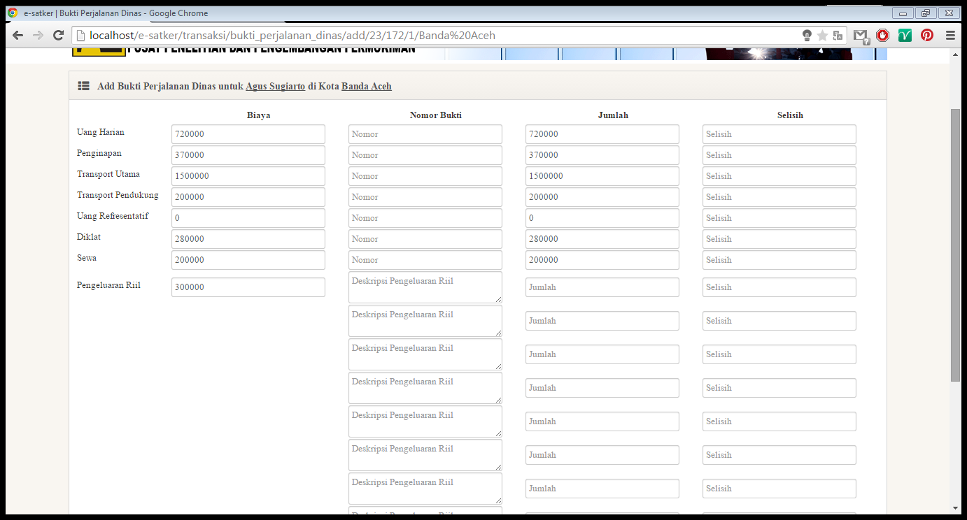

Gambar 93 Tampilan Pengisian Bukti Perjalanan Dinas

Isilah hanya nomor bukti dan deskripsi pengeluaran riil, apabila jumlah nya berbeda maka ubahlah angka di kolom jumlah dengan data yang sebenarnya, dan nanti akan keluar selisih dengan sendirinya.

Setelah selesai, klik tombol simpan 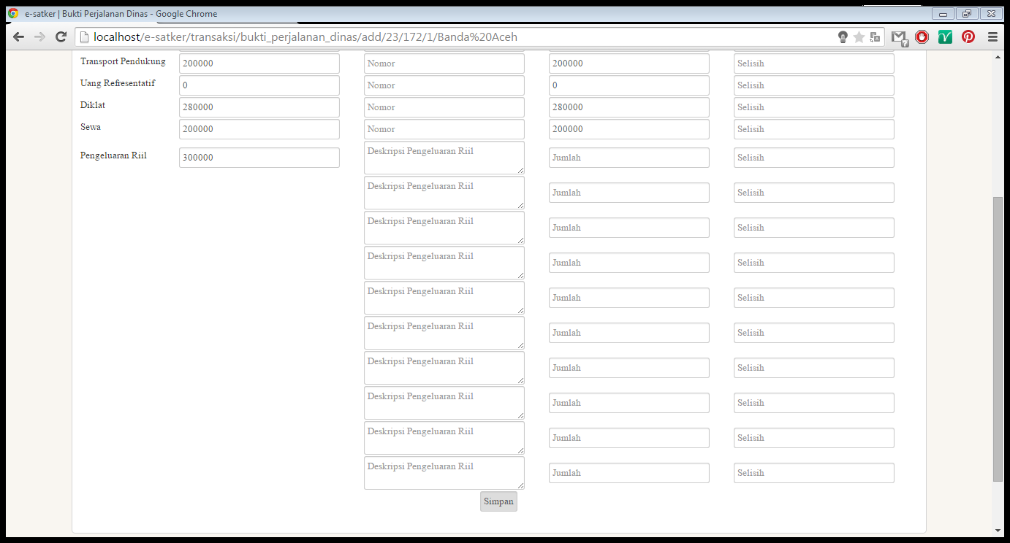 dan lakukan juga pengisian bukti pada kota lainnya dengan mengklik tombol . Setelah itu akan keluar report untuk pegawai tersebut sebagai berikut :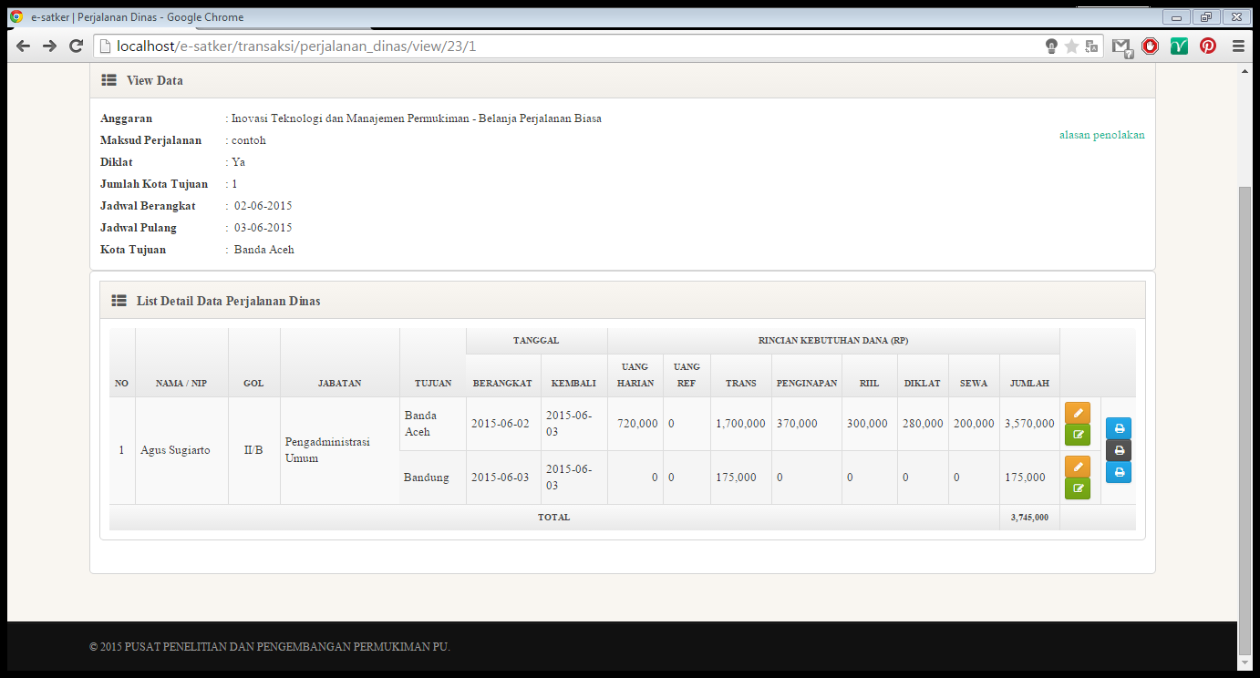dengan report pertama adalah report kuitansi, report kedua adalah bukti perjalanan dinas dan ketiga adalah pengeluaran riil. Berikut adalah tampilan dari masing-masing report :

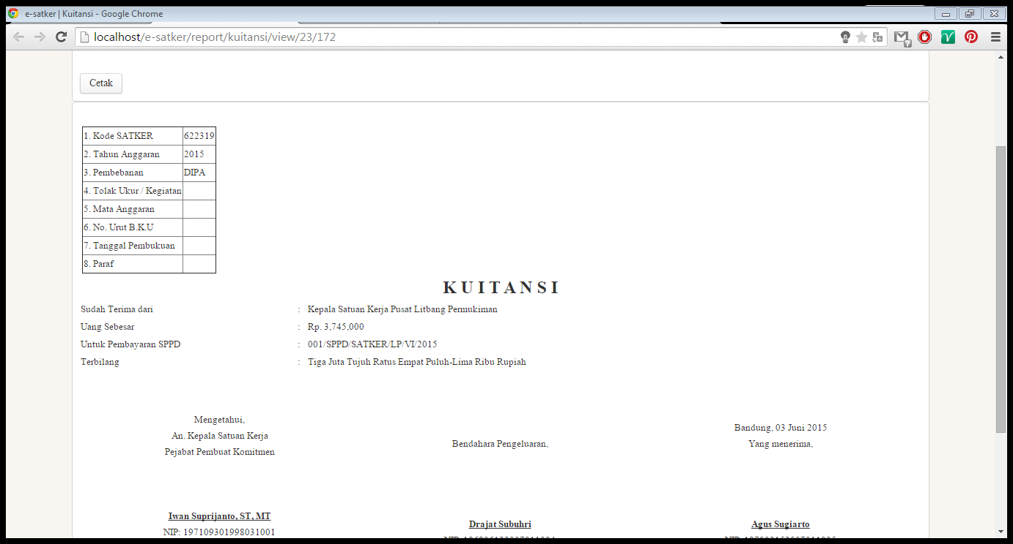

Gambar 94 Tampilan Report Kuitansi

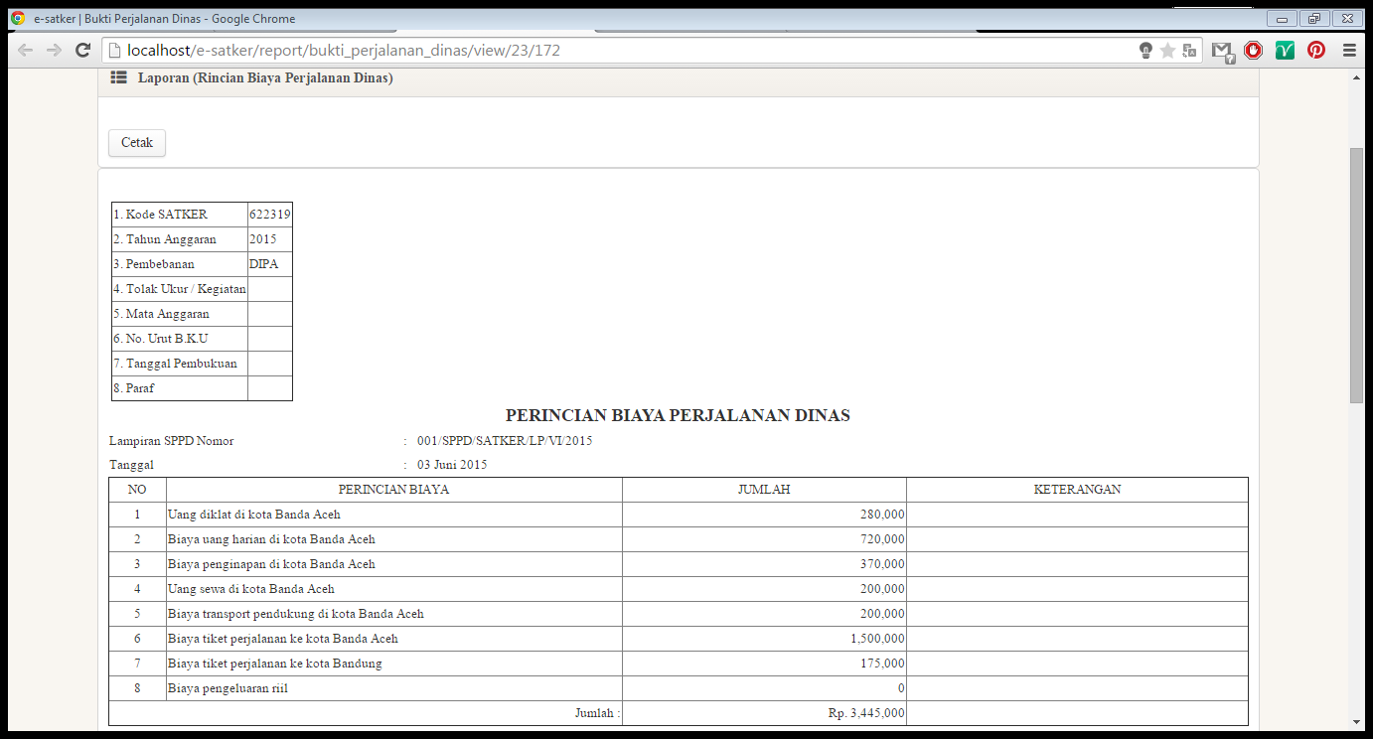  
Gambar 95 Report Perincian Biaya Perjalanan Dinas

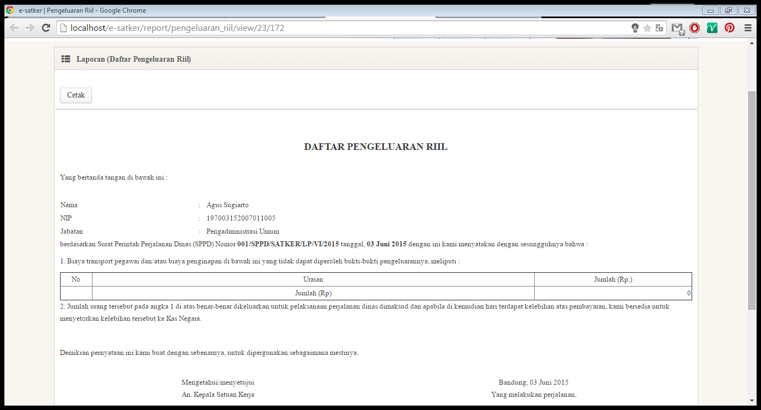

Gambar 96 Report Pengeluaran Riil

Untuk mencetak ketiga report tersebut, cukup dengan menekan tombol cetak di sudut kiri atas.

1. Panjar / Uang Muka PD

Untuk mengakses modul ini pengguna tinggal mengklik menu Pengajuan 🡪Uang Muka Perjalanan Dinas. Tampilan pertama dari modul ini adalah list data uang muka perjalanan dinas yang terdapat pada sistem.

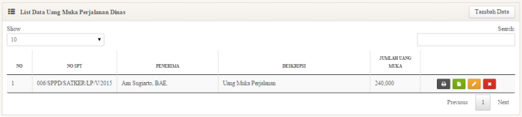

Gambar 97 List Data Panjar

Untuk menambahkan data pengajuan uang muka perjadin yang baru, pengguna bisa mengkilk tombol Tambah Data di sudut kanan atas.



Gambar 98 Tombol Tambah Data

Tombol diatas akan membawa pengguna ke bagian formulir tambah data Uang muka Perjadin.

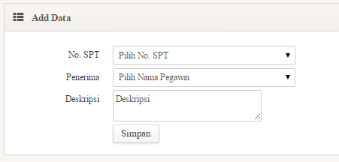

Gambar 99 Form Tambah Perjadin

Pengguna dapat mengisikan data pada form ini kemudian klik tombol Simpan. Data no spt yang bisa dipilih hanya data spt yang statusya lengkap. Selain itu penerima uang muka perjadin hanya pegawai yang memiliki tingkat Esselon IV saja.

Setelah data dimasukan oleh sistem pengguna akan diarahkan ke tampilan view Uang muka Perjadin.

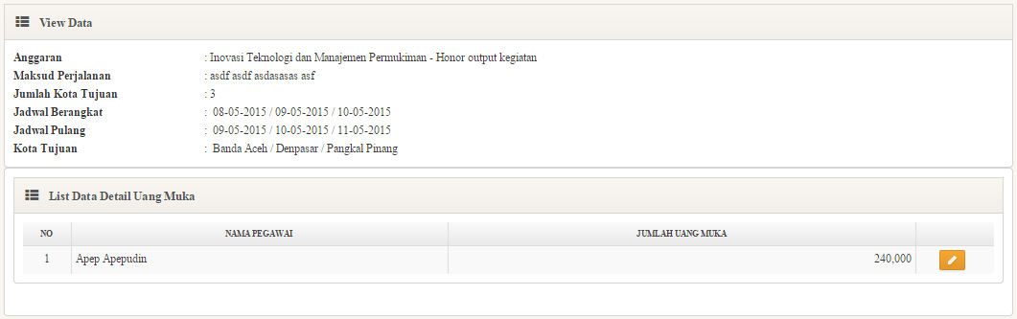

Gambar 100 View Data Uang Muka Perjadin

Pada halaman View ini pengguna harus mengisikan uang muka untuk setiap pegawai yang ikut dalam perjalanan dinas dengan no spt yang dipilih pada form tambah data uang muka perjadin.

Untuk mengubah data pegawai, pengguna hanya perlu meng-klik tombol  pada tampilan list data uang muka Perjadin, maka akan muncul tampilan seperti berikut :

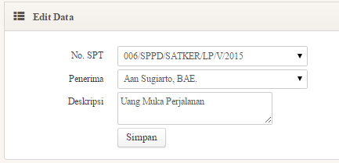

Gambar 101 Form Ubah Perjadin

Untuk melakukan penghapusan terhadap pegawai yang sudah terdaftar, pengguna hanya tinggal meng-klik tombol  pada tampilan list data uang muka perjadin.

1. Pengajuan Barang

Untuk mengajukan barang, pengguna bisa memilih menu Pengajuan 🡪 Barang, berikut adalah tampilan list pengajuan barang.

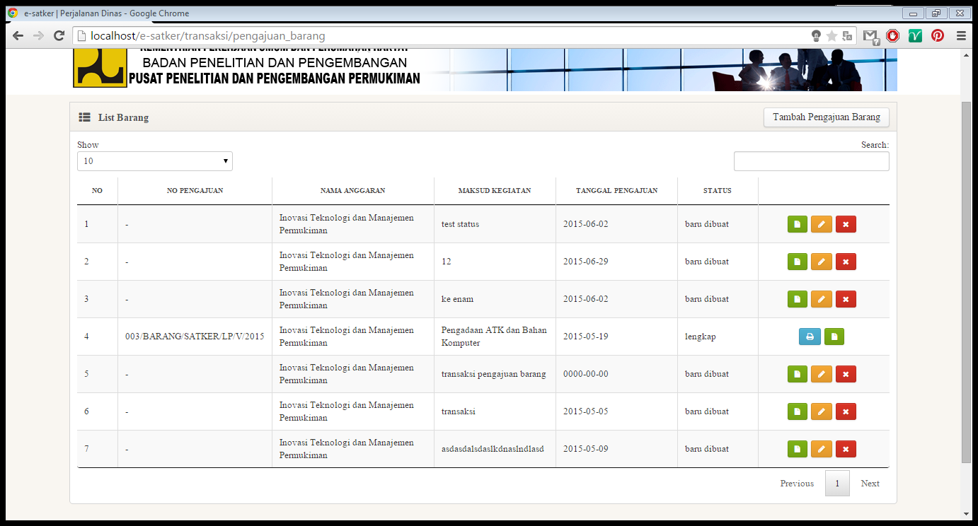

Gambar 102 List Pengajuan Barang

Untuk menambahkan pengajuan barang, pengguna bisa menekan tombol tambah pengajuan barang berikut ini.  Kemudian akan muncul screen untuk menambahkan pengajuan barang.

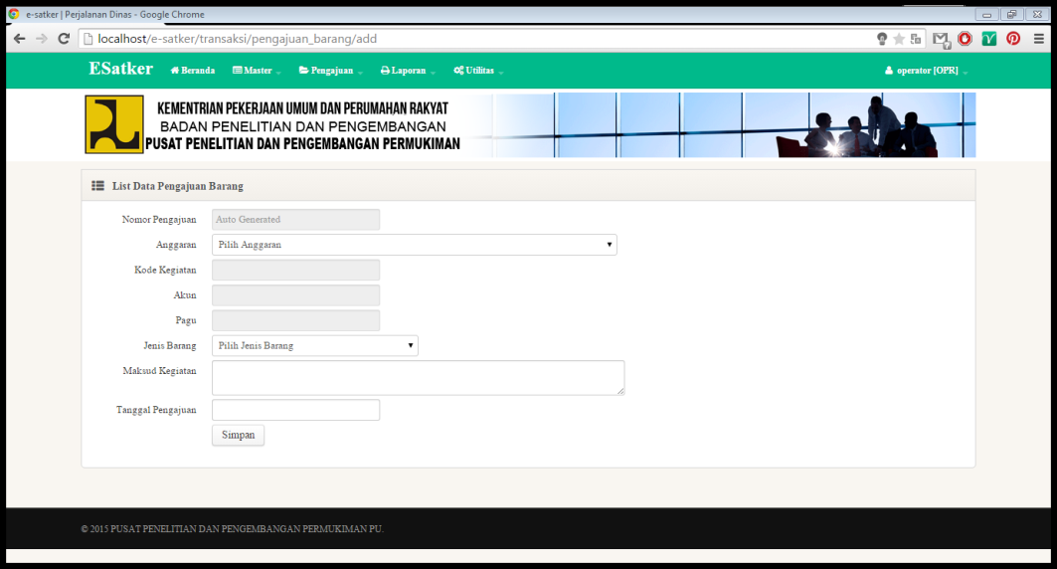

Gambar 103 Tambah Pengajuan Barang

Pengguna bisa memilih anggaran yang telah terfilter berdasarkan unit si pengguna, kemudian jenis barang bisa dipilih disini untuk memfilter barang yang akan ditampilkan nantinya. Setelah pengguna menekan tombol 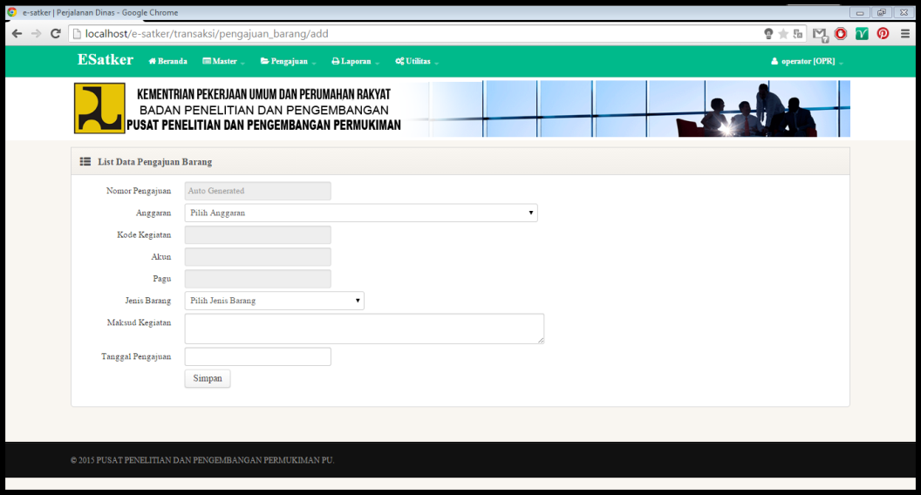pengguna akan kembali ke list pengajuan barang.



Gambar 104 List Pengajuan Barang

List yang tadi ditambahkan telah ada di list pengajuan, kemudian klik tombol  untuk melihat isi dari pengajuan dan menambahkan pengajuan barang, pengguna juga bisa menekan untuk mengedit apabila kesalahan, atau untuk menghapus pengajuan.

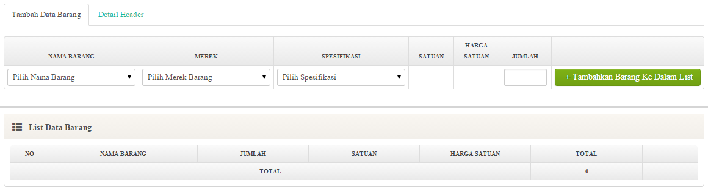

Gambar 105 Tambah Detail Barang

Disini pengguna bisa memilih nama barang terlebih dahulu, lalu merek, spesifikasi kemudian isi jumlah, adapun satuan dan jumlah satuan akan otomatis muncul. Setelah selesai klik 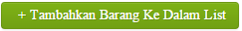 kemudian tampilan akan menjadi seperti berikut :

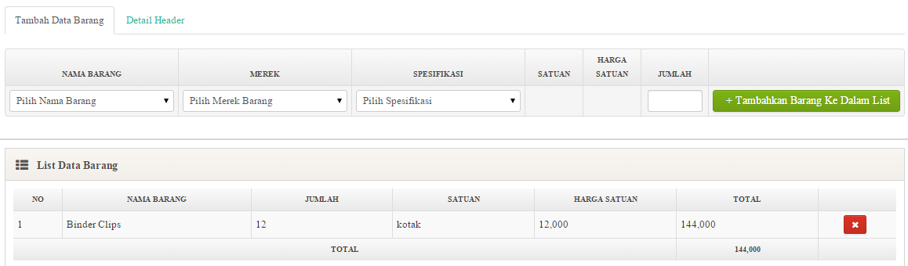

Gambar 106 Tambah Detail Pengajuan Barang

Setelah selesai, pengguna harus menekan detail header 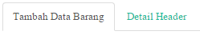kemudian tampilan berikut akan terbuka :

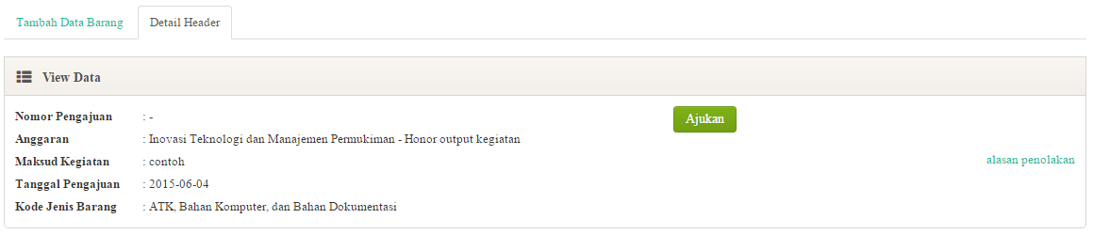

Gambar 107 Detail Header Pengajuan Barang

Setelah ini, pengguna tinggal menekan tombol 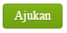. Sama seperti pengajuan perjalanan dinas, verifikasi terdiri dari empat tingkat, yaitu operator, esselon 4, esselon 3, asisten satker dan kemudian ppk. Berikut adalah screen ketika di ppk.

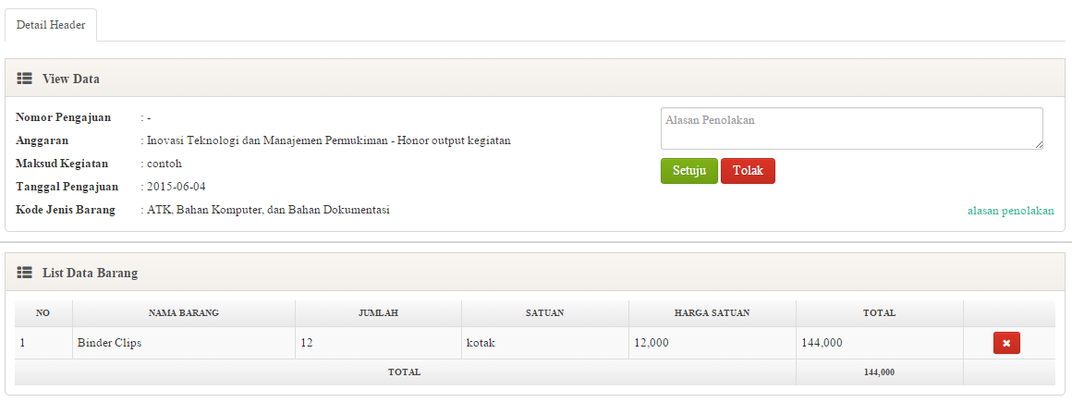  
Gambar 108 Tampilan Pengajuan Barang di PPK

Pengguna bisa menekan 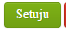 untuk menyelesaikan pengajuan barang. Kemudian berikut adalah tampilan list setelah disetujui oleh PPK.



Gambar 2.27 Tampilan List Pengajuan Barang yang telah lengkap

Di pengguna tingkat operator list tersebut akan memunculkan satu tombol report sebagai berikut :



Gambar 2.28 Tampilan List Pengajuan Barang yang telah lengkap di tingkat operator

Untuk memunculkan reportnya, pengguna bisa menekan tombol 

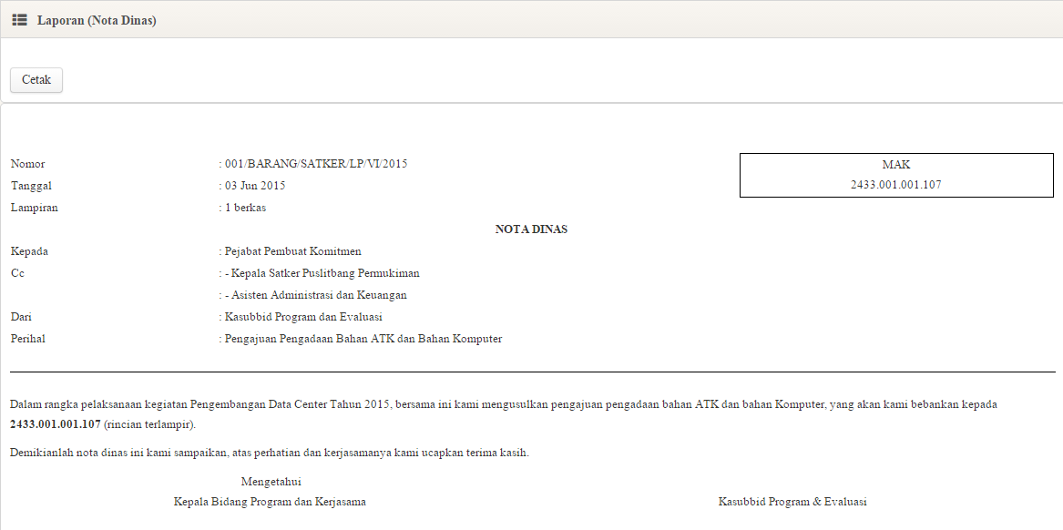

Gambar 109 Report Laporan Nota Dinas

Pengguna bisa klik tombol cetak untuk mendapatkan report pdf dari report ini.

1. Pembayaran Pengajuan Barang

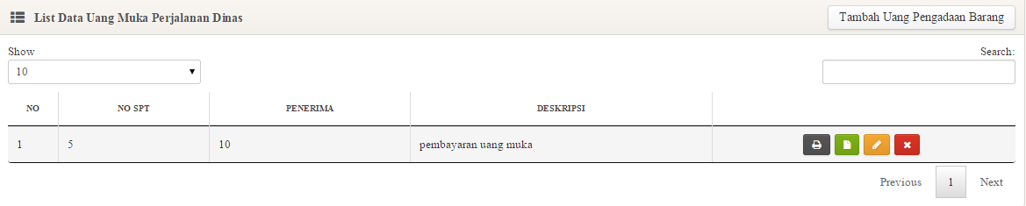

Gambar 110 List Pembayaran Pengajuan Barang

Untuk mengakses pembayaran pengajuan barang, klik Pengajuan -> Uang Pengadaan Barang. 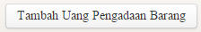Kemudian klik tombol berikut untuk menambahkan pengajuan uang muka.

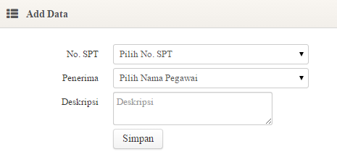

Gambar 111 Add Data Pengajuan Uang Pengadaan Barang

Di No. SPT akan di daftar semua No. SPT Pengajuan Barang yang telah lengkap. Kemudian pilih penerima dari uang muka, deskripsinya apa, lalu simpan. Setelah itu akan kembali ke list dan klik tombol view



Gambar 112 List Pengajuan Uang Pengadaan Barang

Klik tombol  untuk melihat data pengajuan, berikut adalah tampilannya :

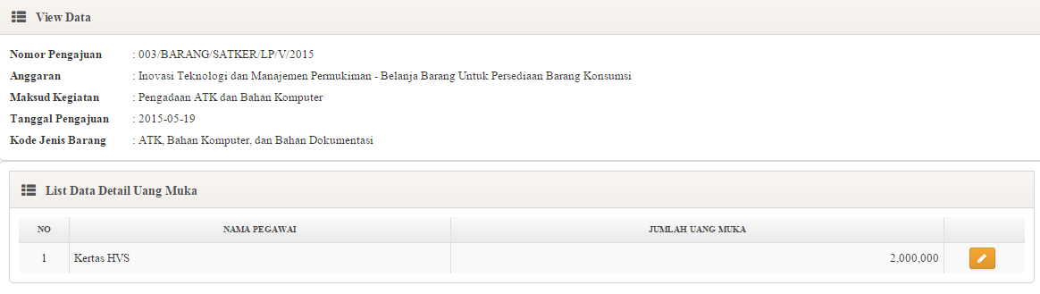

Gambar 113 View Pengajuan Uang Pengadaan Barang

Akan muncul data detail pada barang yang ditambahkan di pengajuan barang tersebut. Klik tombol  untuk memasukkan uang mukanya, berikut adalah tampilannya :

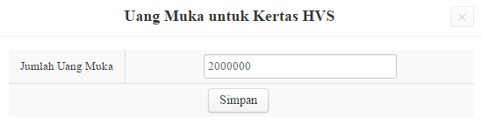

Gambar 114 Dialog Pengajuan Uang Pengadaan Barang untuk Barang yang dipilih

Isi uang mukanya sesuai dengan kebutuhan, setelah itu klik simpan.

1. Pengajuan Jasa / Honorarium

Untuk mengajukan jasa, pengguna bisa memilih menu Pengajuan 🡪Honorarium, berikut adalah tampilan list pengajuan honorarium.

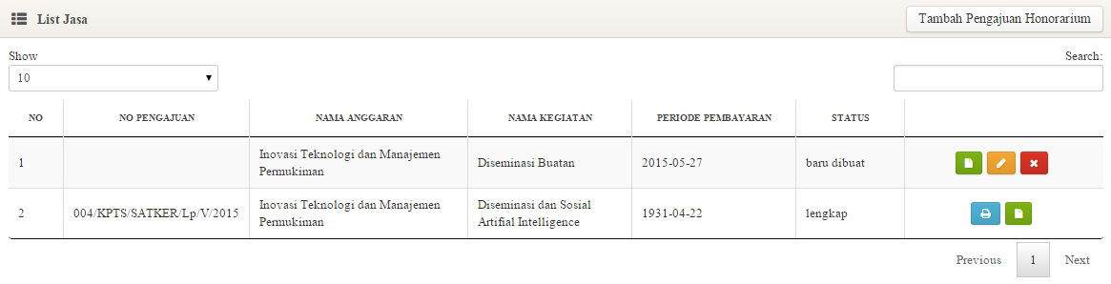

Gambar 115 List Pengajuan Honorarium

Untuk menambahkan pengajuan honorarium, pengguna bisa menekan tombol tambah pengajuan honorarium berikut ini.  Kemudian akan muncul screen untuk menambahkan pengajuan honorarium.

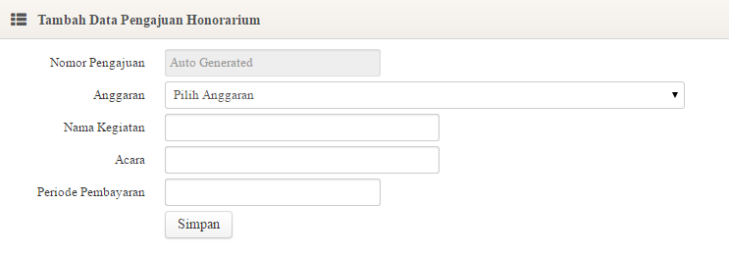

Gambar 116 Tambah Pengajuan Honorarium

Pengguna bisa memilih anggaran yang telah terfilter berdasarkan unit si pengguna. Setelah pengguna menekan tombol pengguna akan kembali ke list pengajuan barang.



Gambar 117 List Pengajuan Honorarium

List yang tadi ditambahkan telah ada di list pengajuan, kemudian klik tombol  untuk melihat isi dari pengajuan dan menambahkan pengajuan honorarium, pengguna juga bisa menekan untuk mengedit apabila kesalahan, atau untuk menghapus pengajuan.

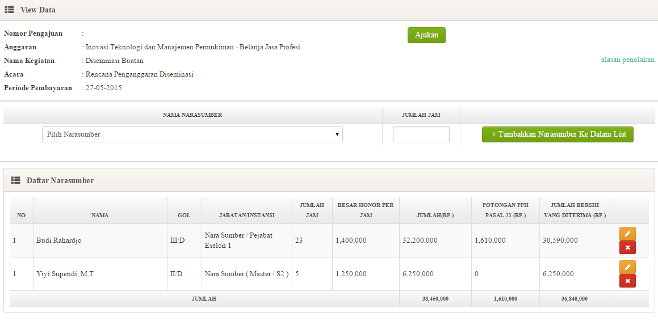

Gambar 118 Tambah Detail Honorarium

Setelah selesai klik 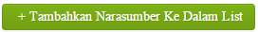 kemudian tampilan akan menjadi seperti berikut :



Gambar 119 Tambah Detail Pengajuan Honorarium

Setelah ini, pengguna tinggal menekan tombol . Sama seperti pengajuan perjalanan dinas, verifikasi terdiri dari empat tingkat, yaitu operator, esselon 4, esselon 3, asisten satker dan kemudian ppk. Berikut adalah screen ketika di ppk.

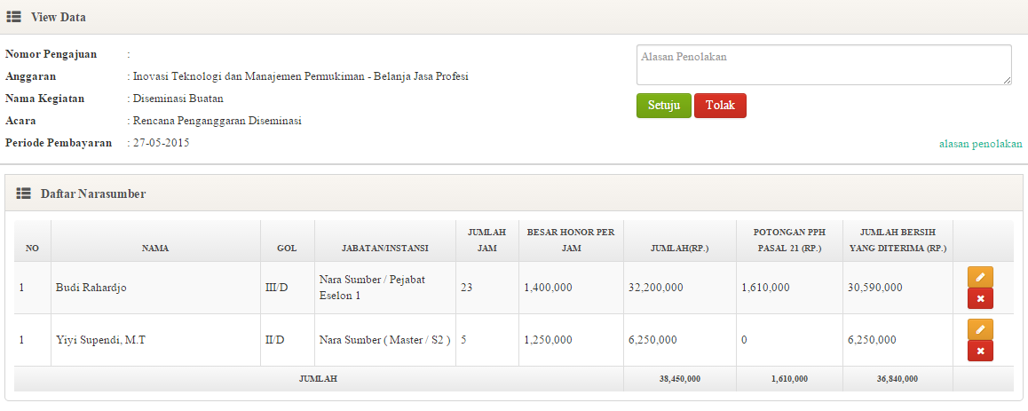

Gambar 120 Tampilan Pengajuan Honorarium di PPK

Pengguna bisa menekan  untuk menyelesaikan pengajuan barang. Kemudian berikut adalah tampilan list setelah disetujui oleh PPK.



Gambar 121 Tampilan List Pengajuan Honorarium yang telah lengkap

Di pengguna tingkat operator list tersebut akan memunculkan satu tombol report sebagai berikut :



Gambar 122 Tampilan List Pengajuan Honorarium yang telah lengkap di tingkat operator

Untuk memunculkan reportnya, pengguna bisa menekan tombol 

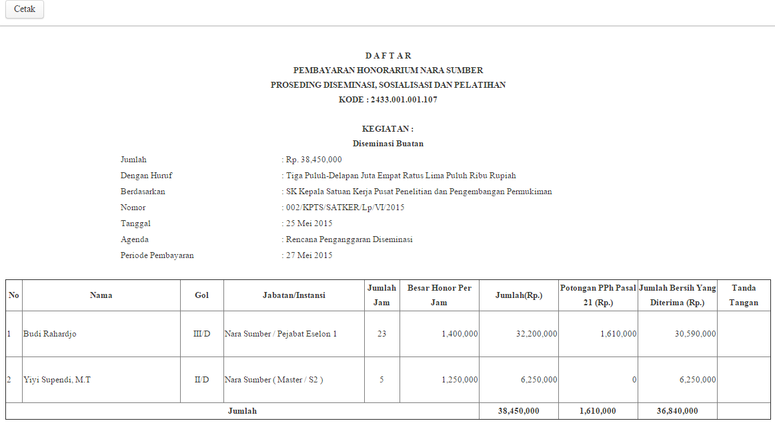

Gambar 123 Report Laporan Pembayaran Honorarium

Pengguna bisa klik tombol cetak untuk mendapatkan report pdf dari report ini.

## Laporan

1. Laporan Penjualan

Modul ini berisikan data laporan penjualan properti yang telah terjual kepada customer. Modul ini bisa diakses dengan memilih menu Marketing 🡪 Laporan🡪 Laporan Penjualan. Tampilan awal dari modul ini adalah sebagai berikut.

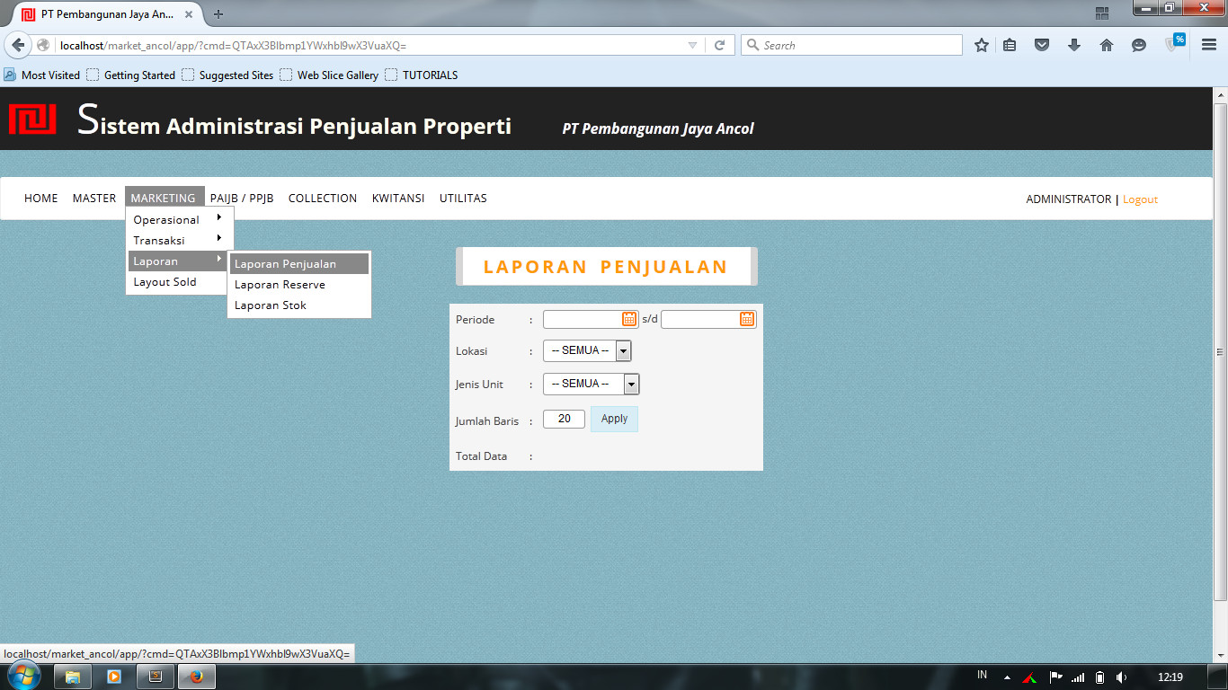

Gambar 124 Tampilan awal Modul Laporan Penjualan

Setelah berada di halaman laporan penjualan, pengguna dapat melihat data laporan penjualan properti yang diinginkan berdasarkan pilihan beberapa parameter yang telah disediakan seperti berdasarkan periode tanggal awal sampai dengan tanggal akhir, berdasarkan lokasi dan berdasarkan jenis unit.

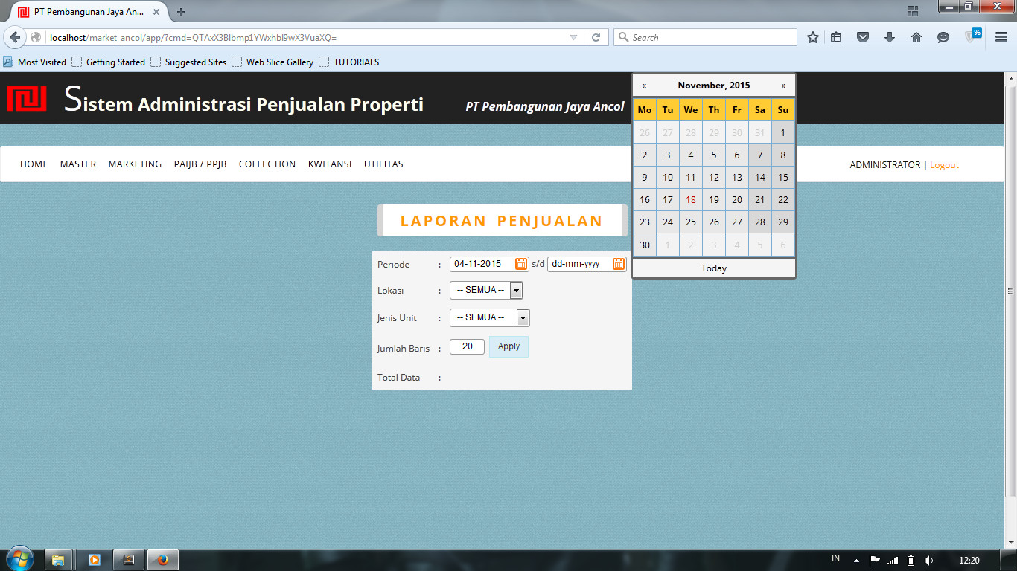

Gambar 125 Tampilan pada saat memilih periode waktu

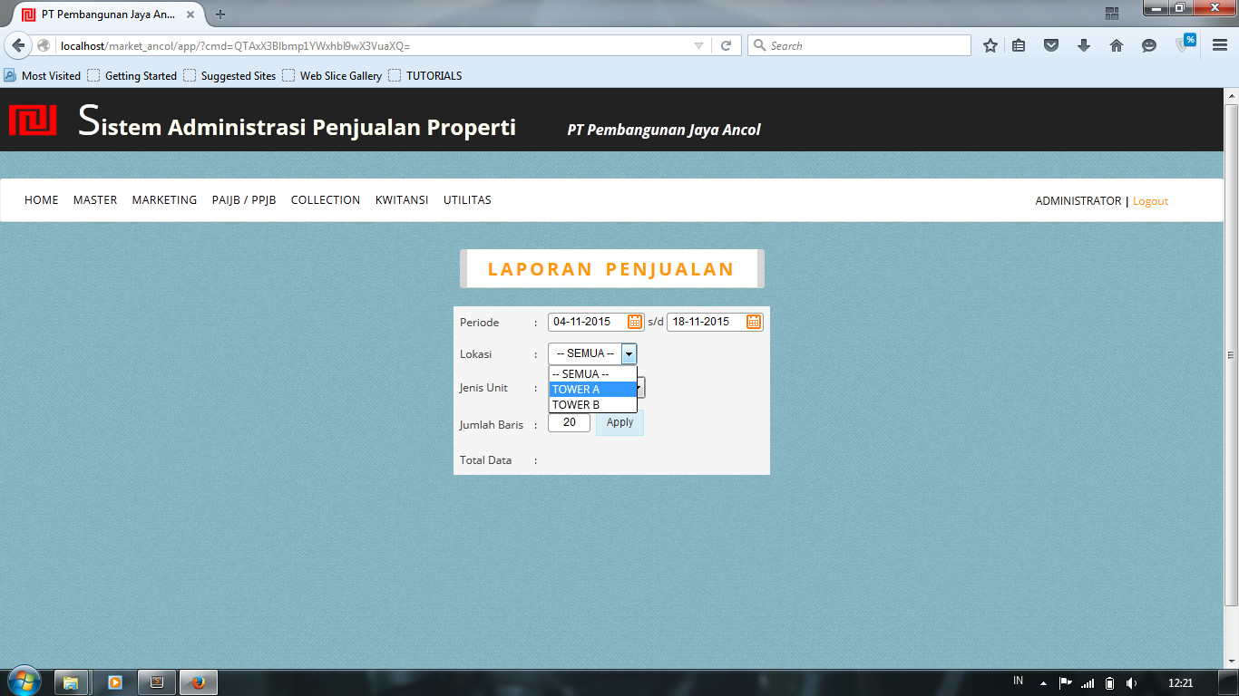

Gambar 126 Tampilan pada saat memilih parameter Lokasi

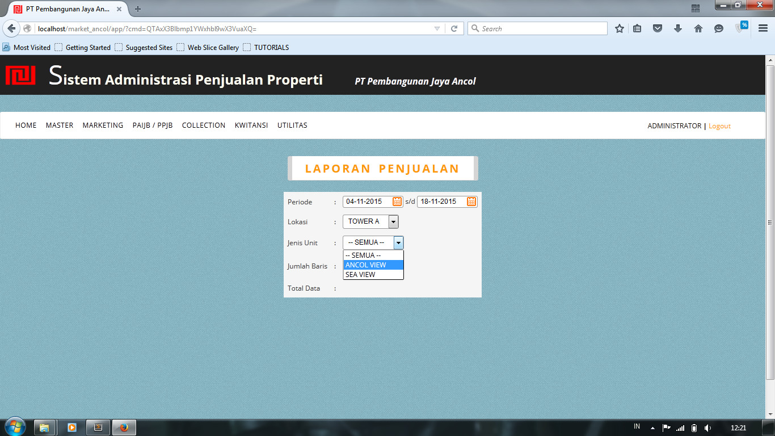

Gambar 127 Tampilan pada saat memilih parameter Jenis Unit

Apabila semua parameter telah dipilih, pengguna tinggal menekan tombol Apply untuk dapat melihat dan menampilkan data laporan penjualan berdasarkan parameter yang telah dipilih tersebut.

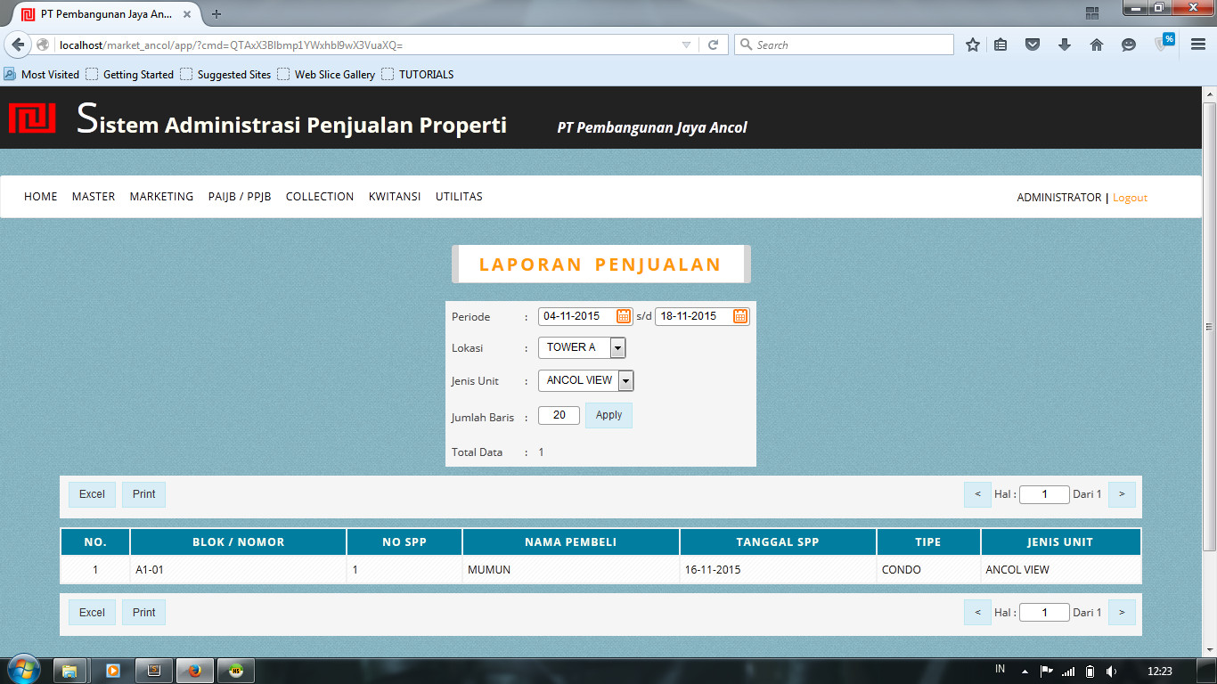

Gambar 128 Tampilan Data Laporan Penjualan

Data ini menampilkan daftar laporan penjualan properti yang sudah terjual pada kurun waktu yang sudah ditentukan. selain itu data hasil laporan penjualan ini bisa di print atau di export dalam bentuk excel dengan menekan tombol Excel.

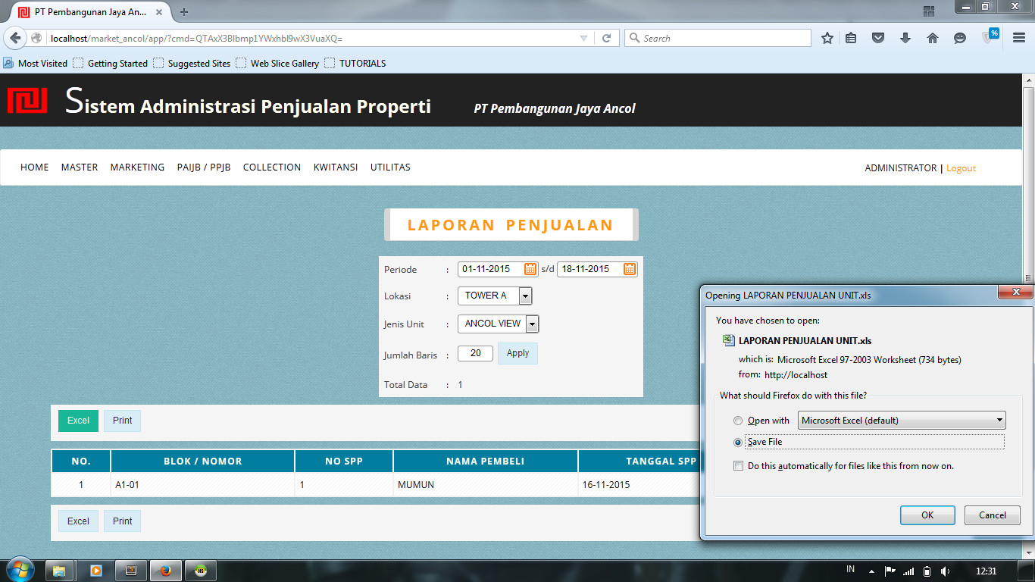

Gambar 129 Tampilan pada saat export to Excel

Hasil dari export to Excel dapat dilihat di dalam folder direktori yang sesuai dengan pengaturan komputer pengguna.

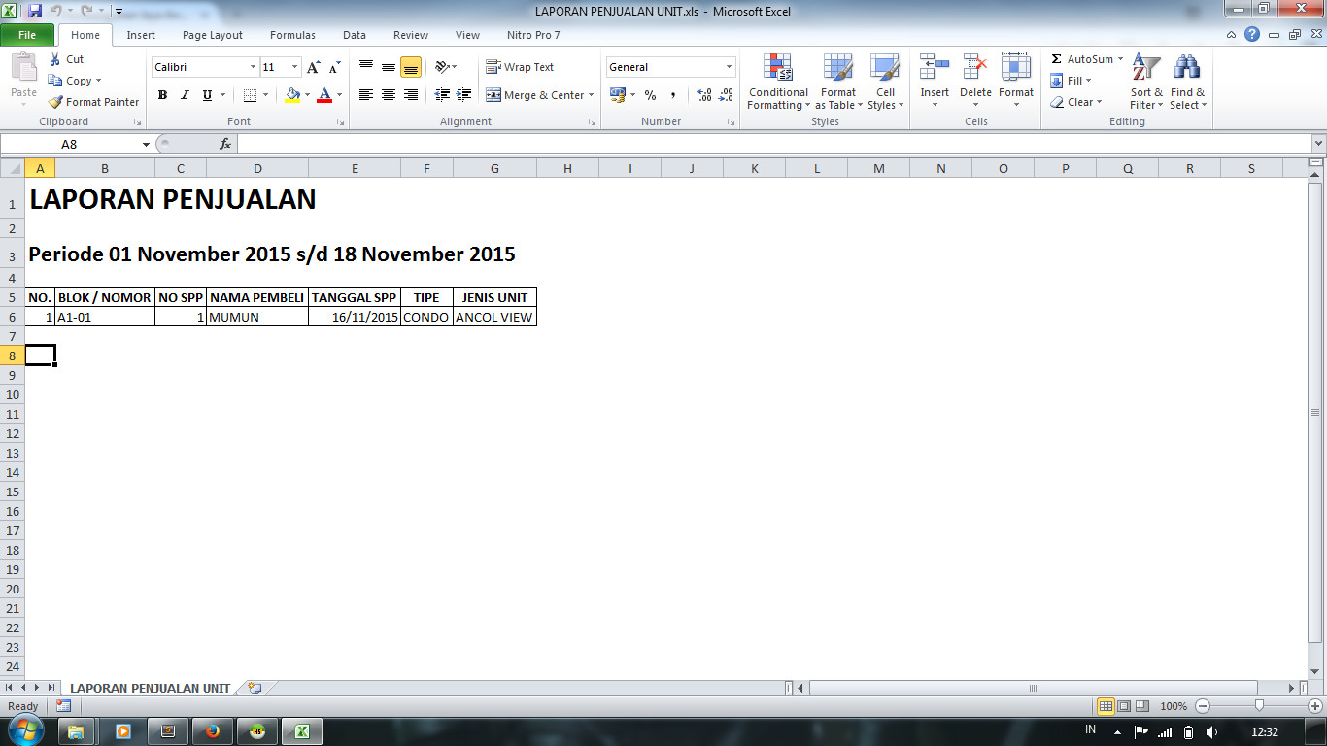

Gambar 130 Tampilan laporan dalam format Excel

1. Laporan Reserve

Modul ini merupakan modul yang berisikan laporan properti yang memiliki status reserve, artinya data properti tersebut memiliki status belum jual dan baru sampai tahap pemesanan tapi belum terbuat spp untuk unit properti tersebut. Modul ini bisa diakses dengan memilih menu Marketing 🡪 Laporan 🡪 Laporan Reserve. Tampilan awal dari modul ini ialah sebagai berikut.

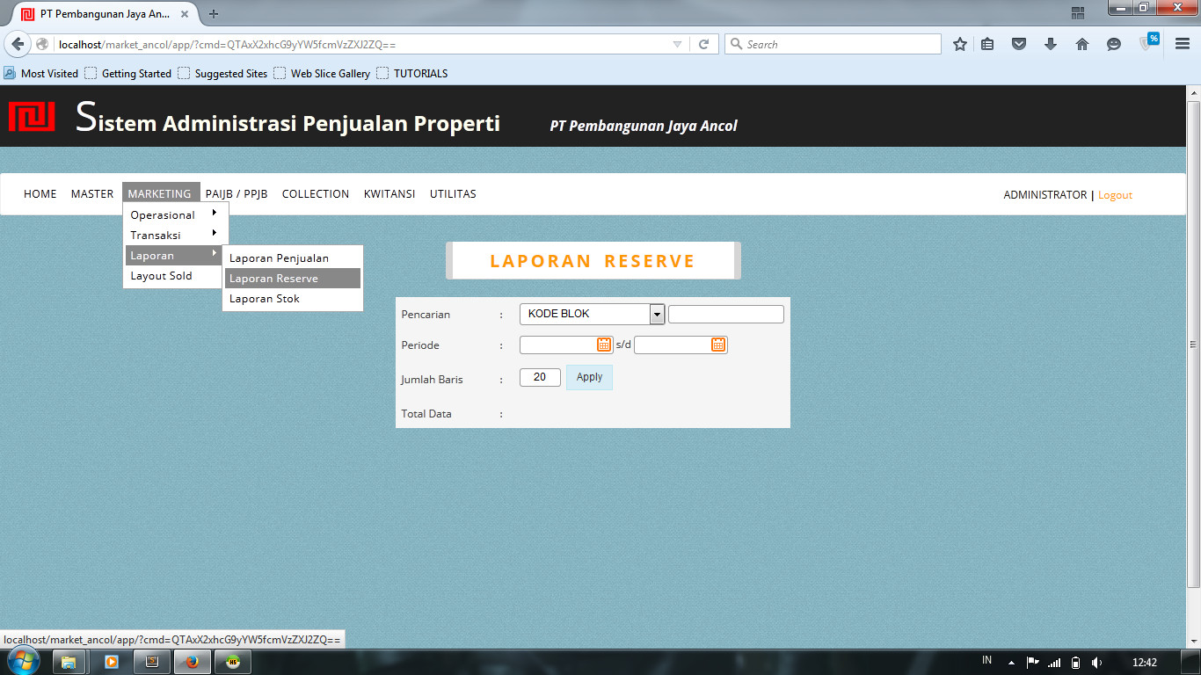

Gambar 131 tampilan awal modul Laporan Reserve

Untuk melihat data laporan reserve ini pengguna harus terlebih dahulu memilih parameter pencarian dan periode waktu yang telah disediakan.

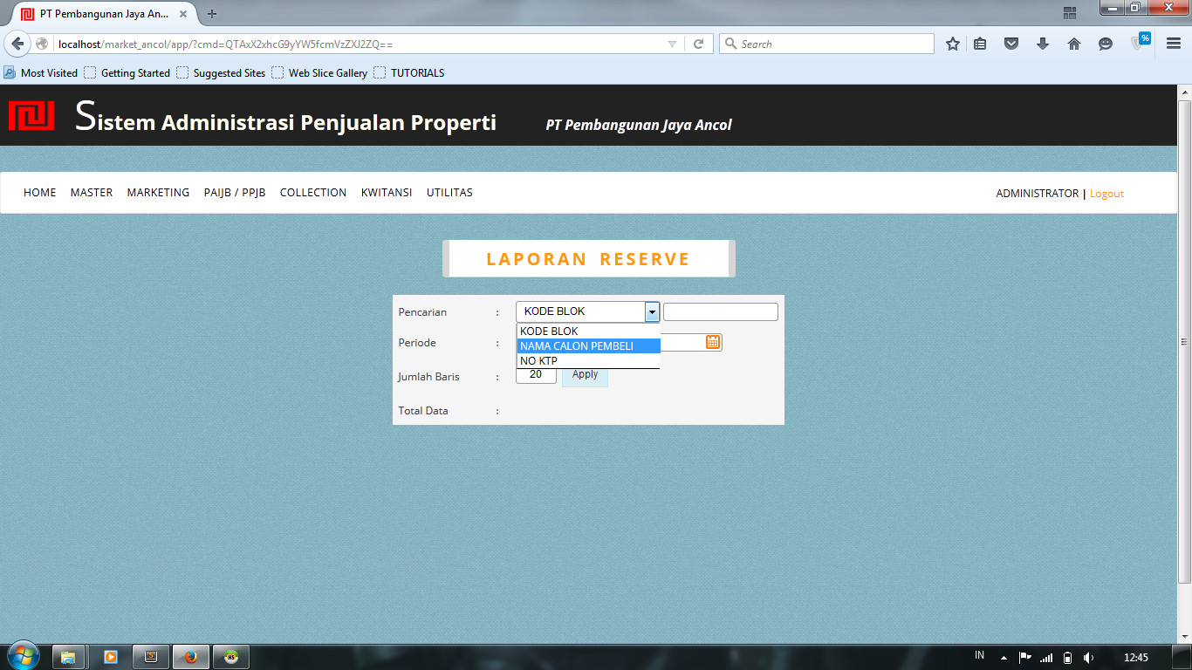

Gambar 127 Tampilan pada saat memilih jenis pencarian

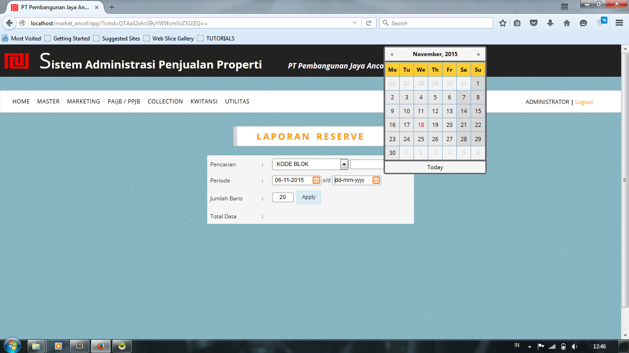

Gambar 127 Tampilan pada saat memilih Periode

Kemudian setelah menekan tombol Apply maka data laporan reserve akan muncul sesuai parameter yang dipilih dan diinginkan oleh pengguna.

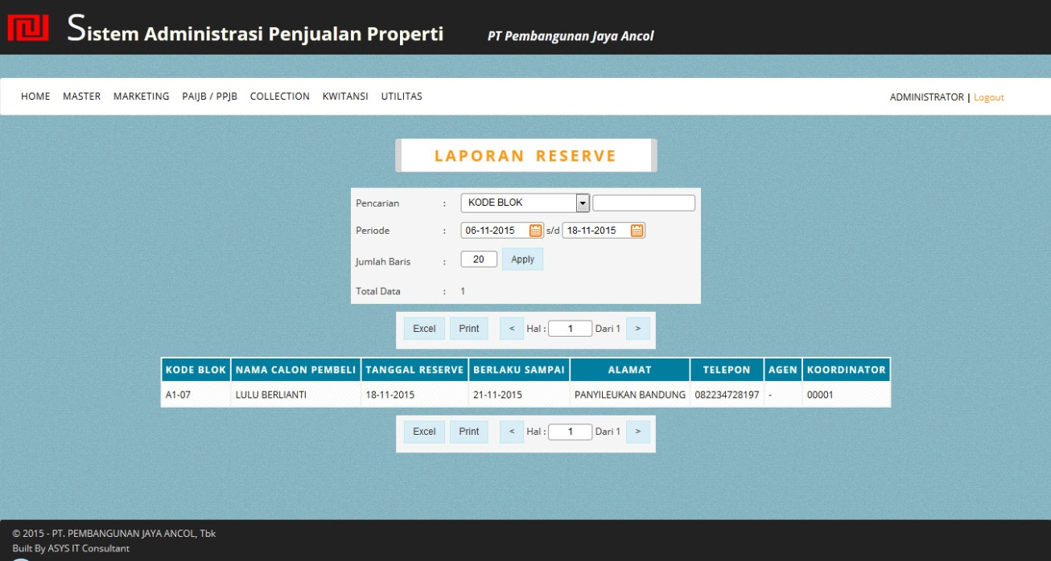

Gambar 127 Tampilan Data Laporan Reserve

Data yang ditampilkan telah difilter sesuai dengan jenis pencarian dan waktu periode terpilih sebelumnya. Selain itu data hasil pencarian ini bisa di print atau di export dalam bentuk Excel dengan menekan tombol Excel.

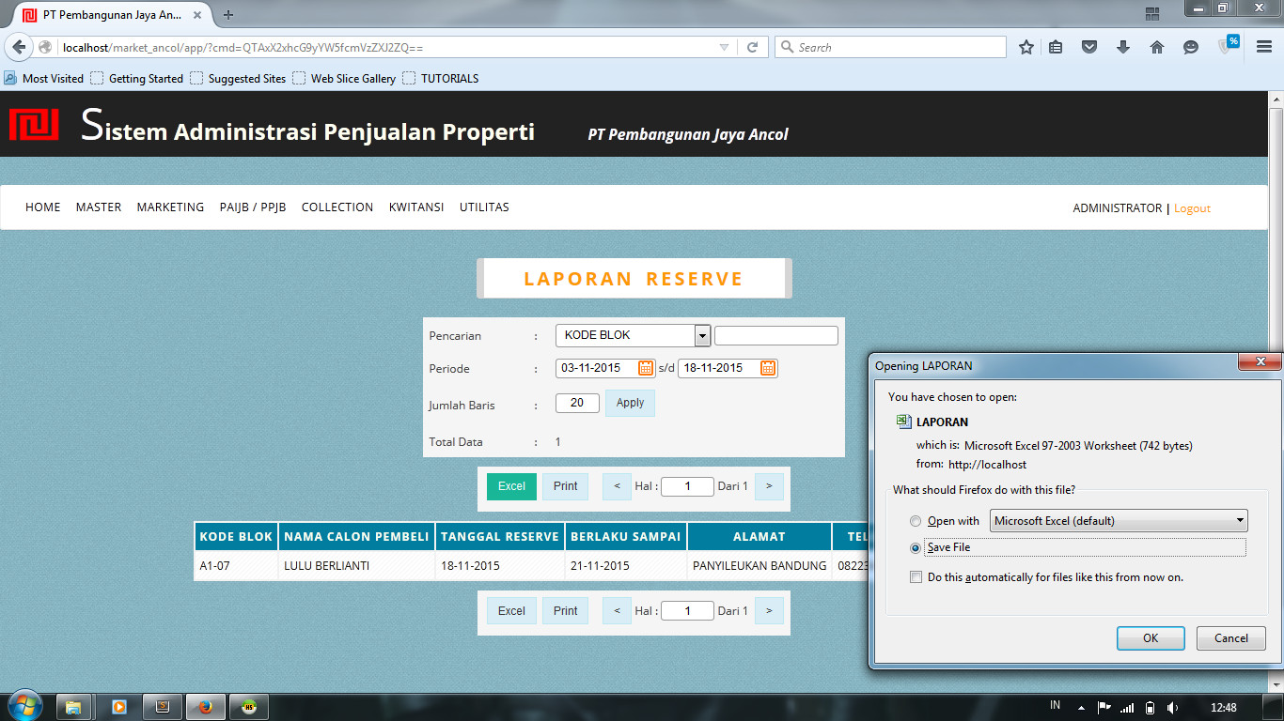

Gambar 129 Tampilan pada saat export to Excel

Hasil dari export to Excel dapat dilihat di dalam folder direktori yang sesuai dengan pengaturan komputer pengguna.

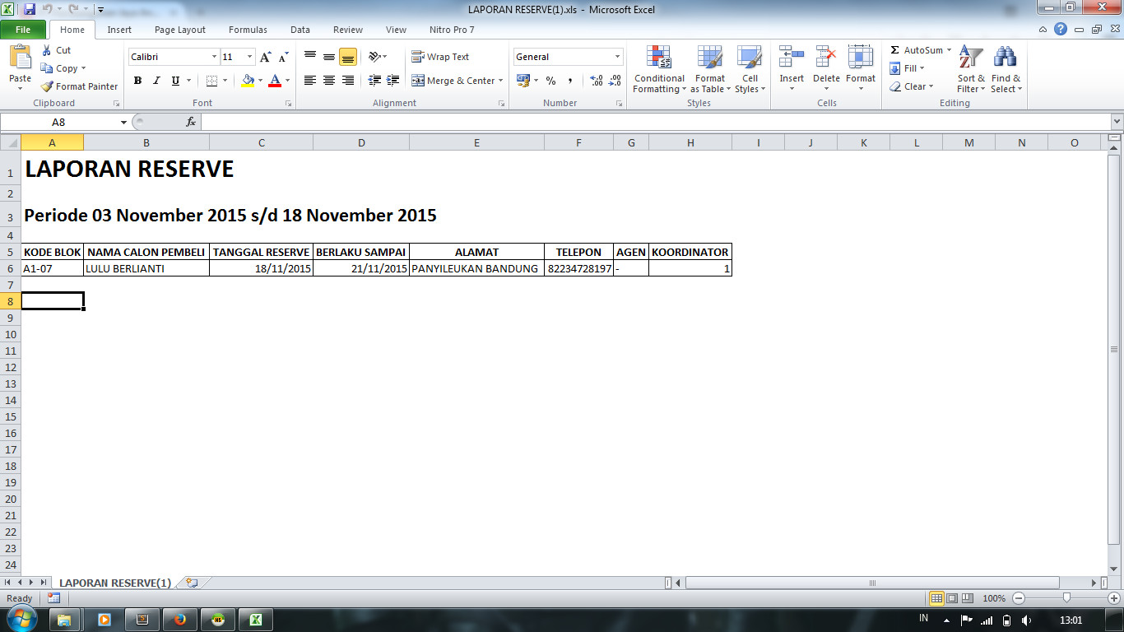

Gambar 130 Tampilan laporan dalam format Excel

1. Laporan Persediaan Stok

Modul ini merupakan modul yang berisikan laporan persediaan stok properti. Modul ini bisa diakses dengan memilih menu Marketing 🡪 Laporan 🡪 Laporan Stok. Tampilan awal dari modul ini ialah sebagai berikut.

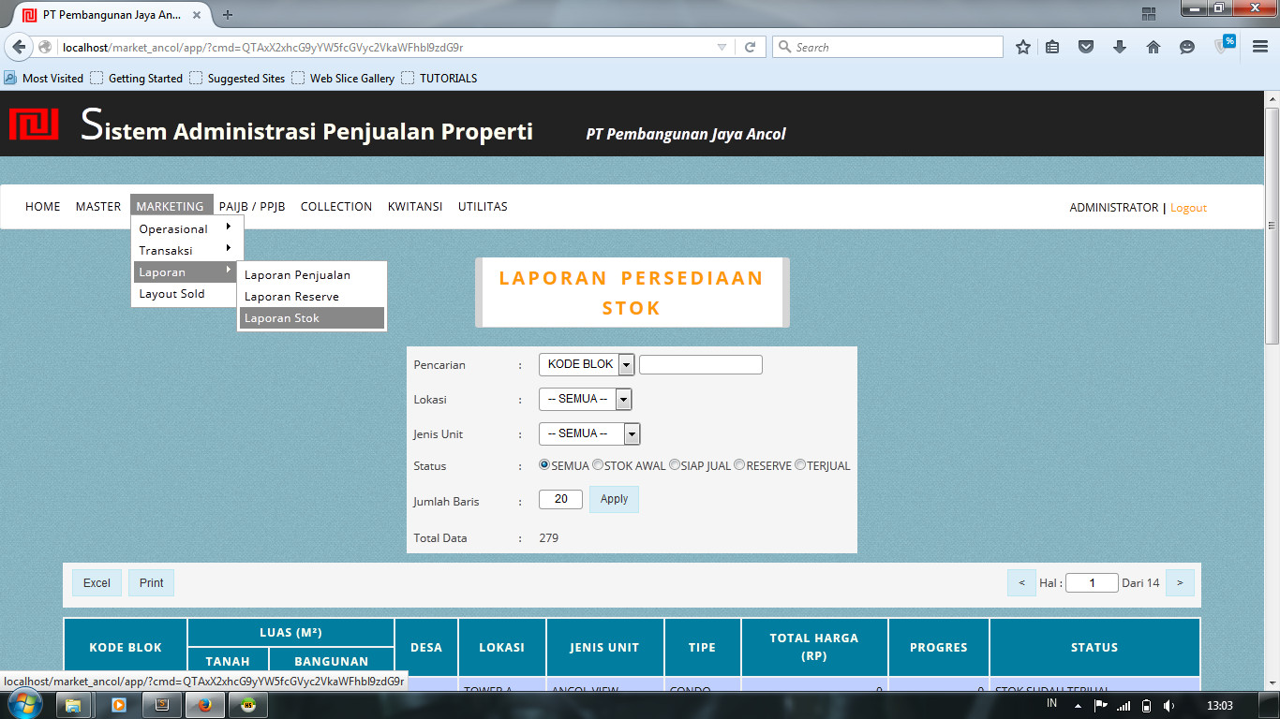

Gambar 131 Tampilan awal modul Laporan Persediaan Stok

Pada tampilan awal laporan persediaan stok, pengguna dapat langsung melihat isi dari data stok properti yang ada. Namun apabila pengguna ingin melihat data stok secara khusus, pengguna dapat memilih informasi berdasarkan parameter yang telah disediakan.

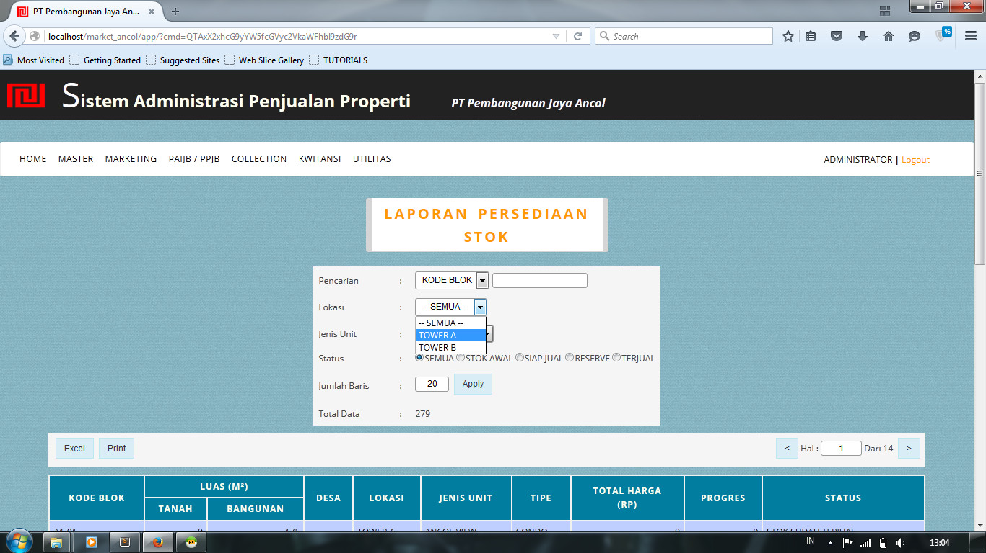

Gambar 131 Tampilan pada saat memilih parameter Lokasi

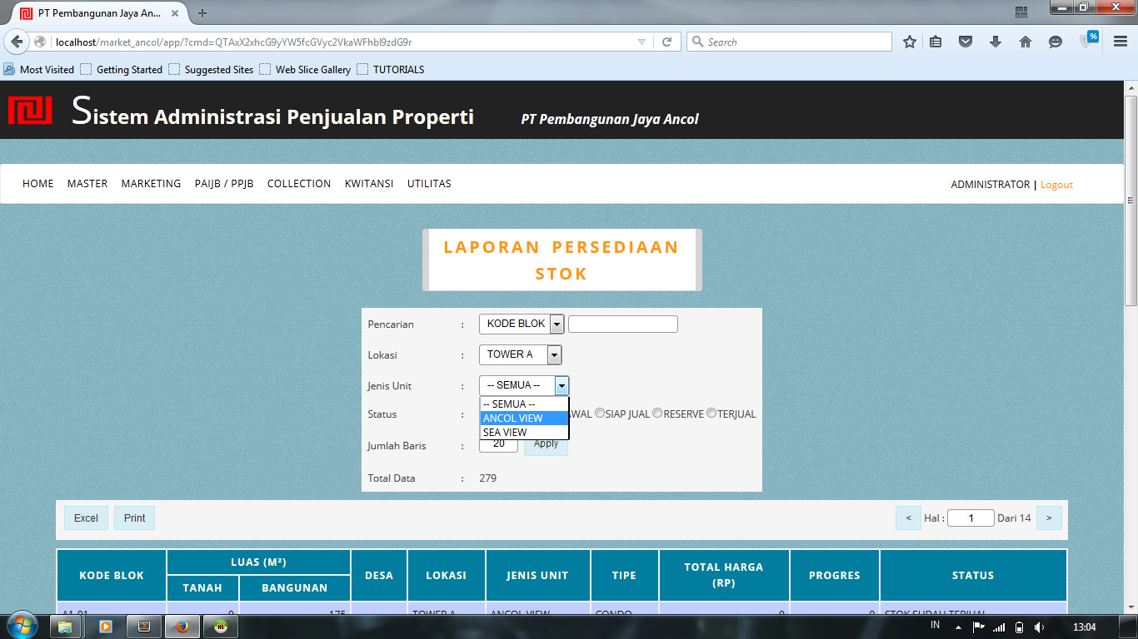

Gambar 131 Tampilan pada saat memilih parameter Jenis Unit

Setelah pengguna memilih parameter yang diinginkan, untuk melihat hasilnya tinggal menekan tombol Apply. Maka tampilannya akan seperti berikut.

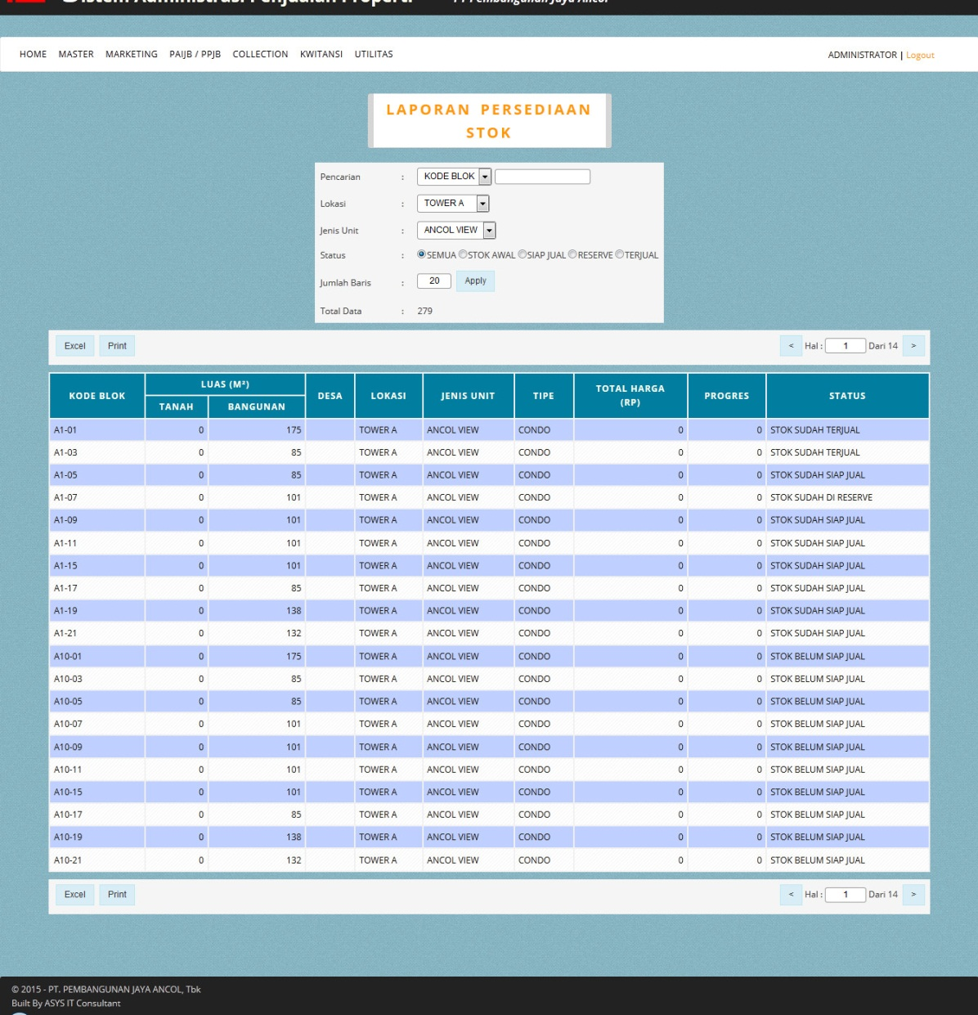

Gambar 131 Tampilan Hasil Data Laporan Persediaan Stok

Selain itu data hasil pencarian ini bisa di print atau di export dalam bentuk Excel dengan menekan tombol Excel.

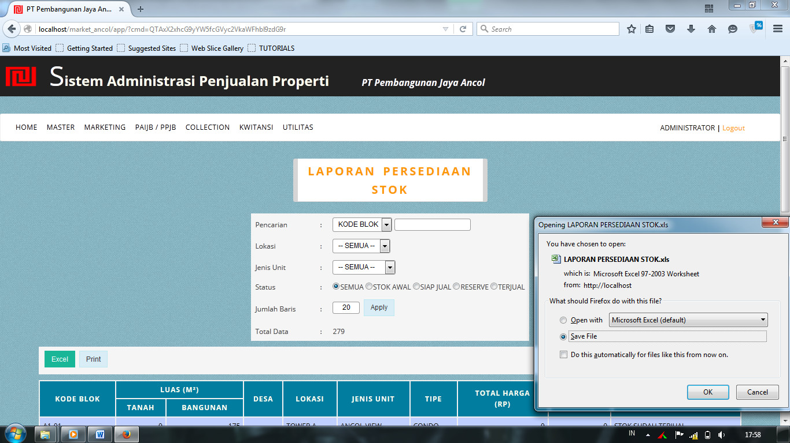

Gambar 129 Tampilan pada saat export to Excel

Hasil dari export to Excel dapat dilihat di dalam folder direktori yang sesuai dengan pengaturan komputer pengguna.

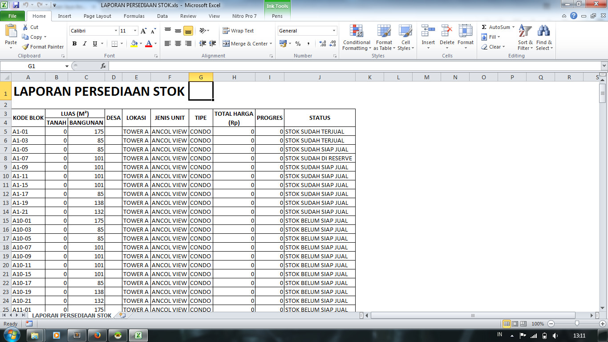

Gambar 130 Tampilan laporan dalam format Excel

## Utilitas

1. Pengguna

Untuk mengaturPengguna. Bisa Diakses dengan mengklik menu Utilitas🡪Pengguna. Tampilan pertama dari modul ini adalah list data pengguna yang terdapat pada sistem.

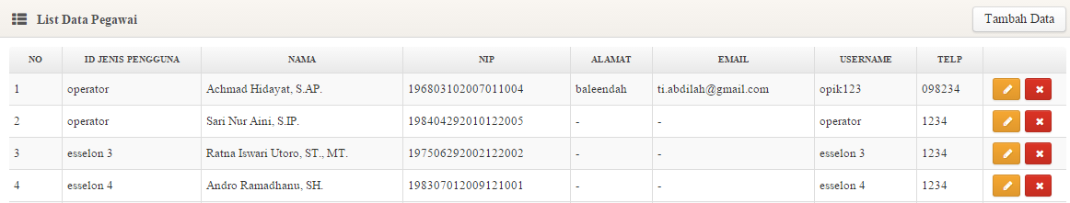

Gambar 128 List Data Pengguna

Untuk menambahkan pengguna baru, gunakan tombol tambah Data di sudut kanan atas.



Gambar 129 Tombol Tambah Data

Tombol diatas akan membawa pengguna ke bagian formulir tambah data Pengguna.

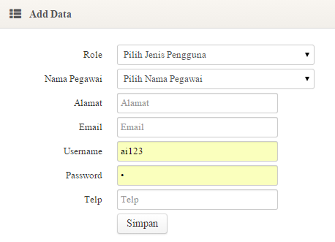

Gambar 130 Form Tambah Pengguna

Pengguna dapat mengisikan data pada form ini kemudian klik tombol Simpan. Setelah data dimasukan oleh sistem maka pengguna akan kembali pada bagian list data Pengguna.

Untuk mengubah data pengguna, pengguna hanya perlu meng-klik tombol  pada tampilan list data pengguna, maka akan muncul tampilan seperti berikut :



Gambar 131 Form Ubah Pengguna

Untuk melakukan penghapusan terhadap pengguna yang sudah terdaftar, pengguna hanya tinggal meng-klik tombol  pada tampilan list data pengguna.

1. Role

Untuk mengaturRole. Bisa Diakses dengan mengklik menu Utilitas🡪Role. Tampilan pertama dari modul ini adalah list data role yang terdapat pada sistem.

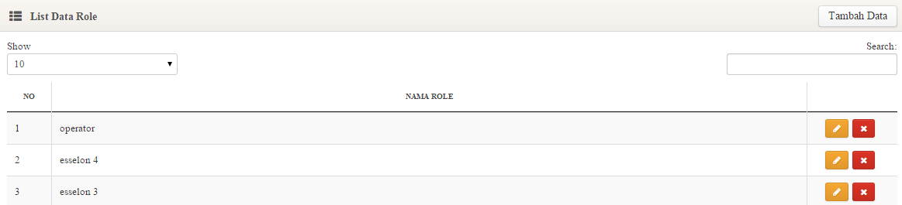

Gambar 132 List Data Role

Untuk menambahkan pengguna baru, gunakan tombol tambah Data di sudut kanan atas.



Gambar 133 Tombol Tambah Data

Tombol diatas akan membawa pengguna ke bagian formulir tambah data role.

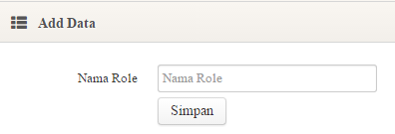

Gambar 134 Form Tambah Role

Role dapat mengisikan data pada form ini kemudian klik tombol Simpan. Setelah data dimasukan oleh sistem maka pengguna akan kembali pada bagian list data Role.

Untuk mengubah data role, pengguna hanya perlu meng-klik tombol  pada tampilan list data role, maka akan muncul tampilan seperti berikut :

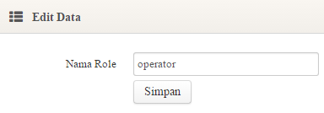

Gambar 135 Form Ubah Pengguna

Untuk melakukan penghapusan terhadap role yang sudah terdaftar, pengguna hanya tinggal meng-klik tombol  pada tampilan list data role.

1. Import Excel

Modul ini digunakan untuk memasukan data anggaran secara bersamaan tanpa harus mengentri data satu per satu. Data anggaran ini mencakup data Kegiatan, Data Akun, dan Data Anggaran.

Untuk mengakses modul ini pengguna tinggal mengklik menu Utilitas 🡪 Import Anggaran.

Pertama-tama pengguna membuat data dalam format dan nama yang sudah ditentukan (anggaran_exp.xlsx) dan ditempatkan pada folder yang specific (D:\Work\Template).

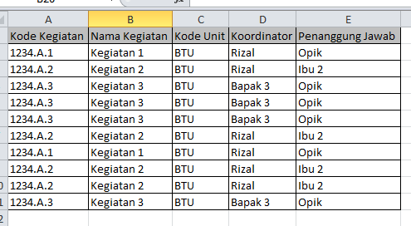

Gambar 136 Format pengisian data Kegiatan

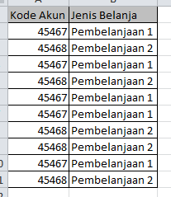

Gambar 137 Format pengisian data Akun

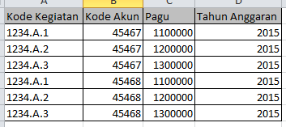

Gambar 138 Format pengisian data Anggaran

Setelah file sudah ditempatkan pada folder yang ditentukan sebelumnya, proses selanjutnya adalah memasukan data temporary ke dalam sistem dengan mengklik tombol Import Data pada tampilan awal modul Import Anggaran ini.

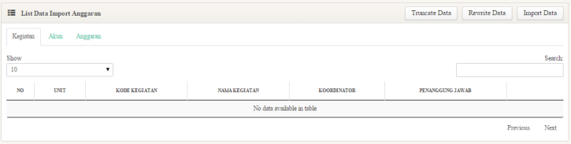

Gambar 139 Tampilan Awal modul Import Anggaran

Setalah data temporary masuk, data tersebut bisa di perbaharui terlebih dahulu jika ada kesalahan ataupun data yang kurang. Untuk mengubah ataupun menghapus data bisa dilakukan seperti modul-modul sebelumnya.

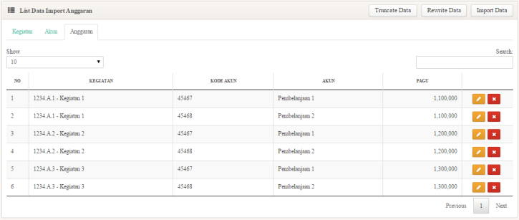

Gambar 140 Tampilan setelah data temporary masuk ke sistem

Setelah melakukan pembersihan data dan dirasa data temporary sudah baik, langkah selanjutnya adalah memasukan data ke master anggaran dengan mengklik tombol Write Data. Dengan mengklik tombol write data maka data temporary akan terbgung pada data master anggaran dan data temporary akan dihapus dari sistem. Untuk melakukan penghapusan data temporary secara manual pengguna hanya perlu mengklik tombol Truncate Data.